GUIDE D’UTILISATION

Gestion des vélos électriques

Mis à jour le lundi 7 juin 2021

Rédacteur : Direction des systèmes d’information

Ce guide décrit l’utilisation du logiciel de gestion de la réservation des vélos électriques. Il présente la démarche faite en ligne par l’usager puis la gestion de cette démarche par un agent. Puis, il présente la démarche lorsque l’usager ne fait pas de réservation en ligne mais prend contact directement. Enfin, un chapitre décrit la visualisation du parc de vélos et le changement de statut d’un vélo pour le passer en « maintenance ».

Table des matières

La démarche sur le portail 3

A. Créer un compte ou se connecter 3

B. Accéder à la démarche 3

C. Présentation du téléservice 4

D. Réalisation de la démarche 5

E. Récapitulatif, enregistrement et accusé réception 6

Personnalisation de l’outil de gestion 8

A. Accès à l’outil de gestion 8

B. Personnalisation de l’interface 8

Créer des favoris 8

Recevoir une notification 10

Le traitement d’une démarche faite sur le portail 11

C. Accès aux démarches 11

D. Circuit d’instruction de la démarche 12

Ré aiguiller la demande 13

Instruction des justificatifs 14

Contrôle de la disponibilité 16

Validation de la réservation du matériel 19

Application de la règle tarifaire 19

E. Programmer une relance avant le retour du vélo 21

F. La remise du vélo 22

Saisie règlement 22

Générer la convention de location 24

Faire l’état des lieux 25

Enregistrer les documents dans le dossier 25

G. Rappeler à l’usager qu’il devra prochainement restituer son vélo 26

H. Restitution du vélo 28

Le traitement d’une démarche faite en direct 29

I. Création de la demande 29

Création d’un compte usager (si nécessaire) 30

Sélection de la démarche et du canal 30

Renseigner les informations de la réservation 31

Intégration des justificatifs (facultatif à ce stade) 32

Vérification de la disponibilité 33

Validation de la réservation 33

Application du tarif 34

Visualisation du récapitulatif 34

J. Traitement des justificatifs 35

K. Voir la disponibilité et programmer la relance 37

L. Remise du vélo 39

Paiement 39

Générer la convention 40

Faire l’état des lieux 41

Enregistrer les documents dans le dossier 41

M. Rappeler à l’usager qu’il devra prochainement restituer son vélo 42

N. Restitution du vélo 44

Vue centralisée du parc matériel 45

A. Planifier une maintenance 46

B. Faire un export de l’état du parc 46

Annexes 47

A. Création de compte usager sur le portail citoyen 47

# La démarche sur le portail

L’usager se connecte au portail citoyen soit en passant par le site de Vire Normandie, soit directement à l’adresse <https://portailcitoyens.virenormandie.fr>.

## Créer un compte ou se connecter

La démarche est visible même si l’usager n’est pas identifié mais il devra se connecter avec son compte citoyen pour faire une réservation.

La connexion se fait au travers du lien « Connexion » de la page d’accueil.

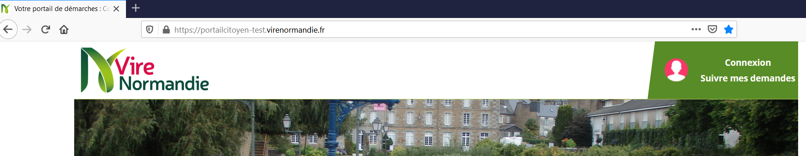

La page de connexion propose soit de s’authentifier, soit de créer un compte. La création de compte n’est pas détaillée ici mais elle consiste à renseigner les champs obligatoires indiquée par un « **\***» puis à valider. Un mail sera ensuite adressé à l’usager qui devra confirmer son inscription en cliquant sur le lien de validation proposé dans le mail reçu.

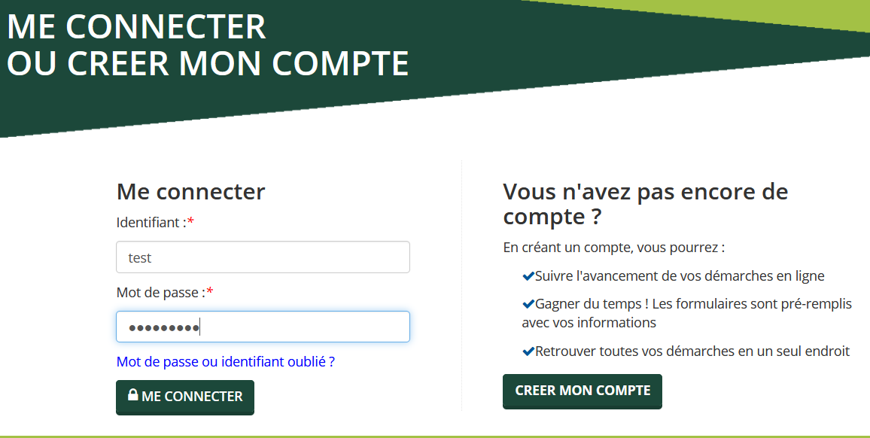

## Accéder à la démarche

Une fois connecté, l’usager peut utiliser la démarche de « Réserver un vélo électrique » soit en ouvrant la rubrique « transports » soit en la recherchant dans barre de recherche.

Accès par la rubrique

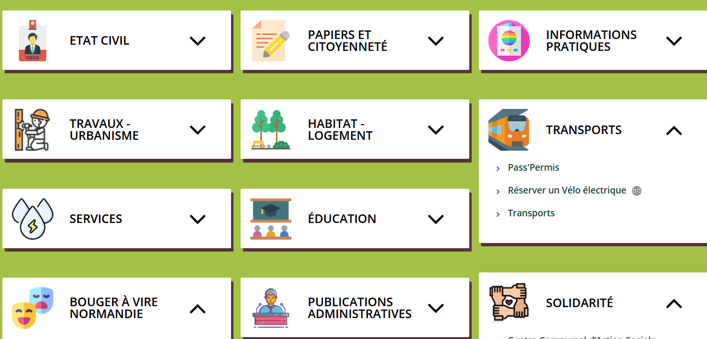

Accès par la recherche

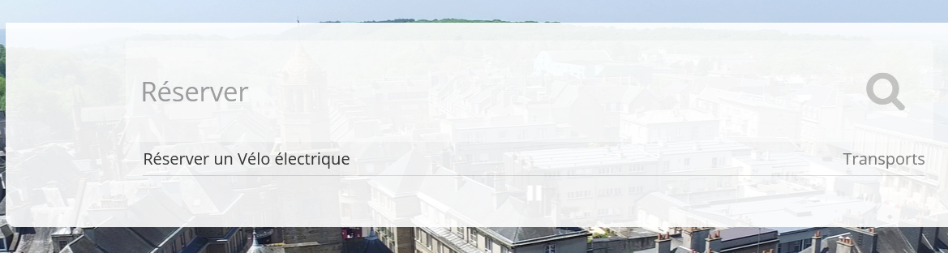

## Présentation du téléservice

La première page présente le service de location de vélos électriques. En bas de page, l’usager peut lire les conditions générales d’utilisation (CGU) et les règles d’utilisation de ses données personnelles en cliquant sur les liens proposés. Il doit accepter ces deux règles pour poursuivre la démarche. Une fois accepté les règles sur les données personnelles, il n’aura plus à les accepter pour la démarche suivante mais pourra, conformément au RGPD, revenir sur cette acceptation dans la rubrique « mon profil » de son compte citoyen.

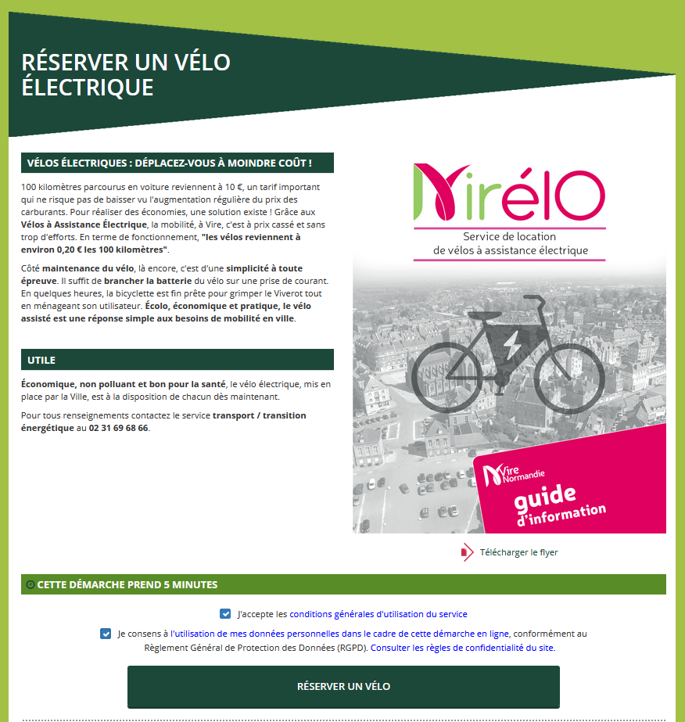

## Réalisation de la démarche

Cette page permet de renseigner les éléments de la demande. Les informations connues sont reprise dans le compte citoyen de l’usager mais peuvent être modifiées. Seules les champs qui comportent un « **\*** » sont obligatoires.

* L’adresse de l’usager (adresse du compte citoyen proposé).
* Les données sociales. Le quotient est obligatoire pour déterminer si le tarif réduit est applicable.
* Les coordonnées. Un numéro de téléphone, fixe ou mobile, est obligatoire pour la prise de RV qui suivra. L’adresse mail est nécessaire à la création d’un compte donc elle est déjà renseignée.
* La date de réservation souhaitée est obligatoire afin que l’agent puisse proposer une réservation la plus proche possible. Il est indiqué que la date ne peut pas être moins de 3 jours ouvrés après la date du jour afin que la demande puisse être traitée.
* Point de retrait souhaité.
* La durée de location souhaitée.
* Les justificatifs nécessaires peuvent être déposés dès maintenant pour accélérer le temps de remise du vélo.

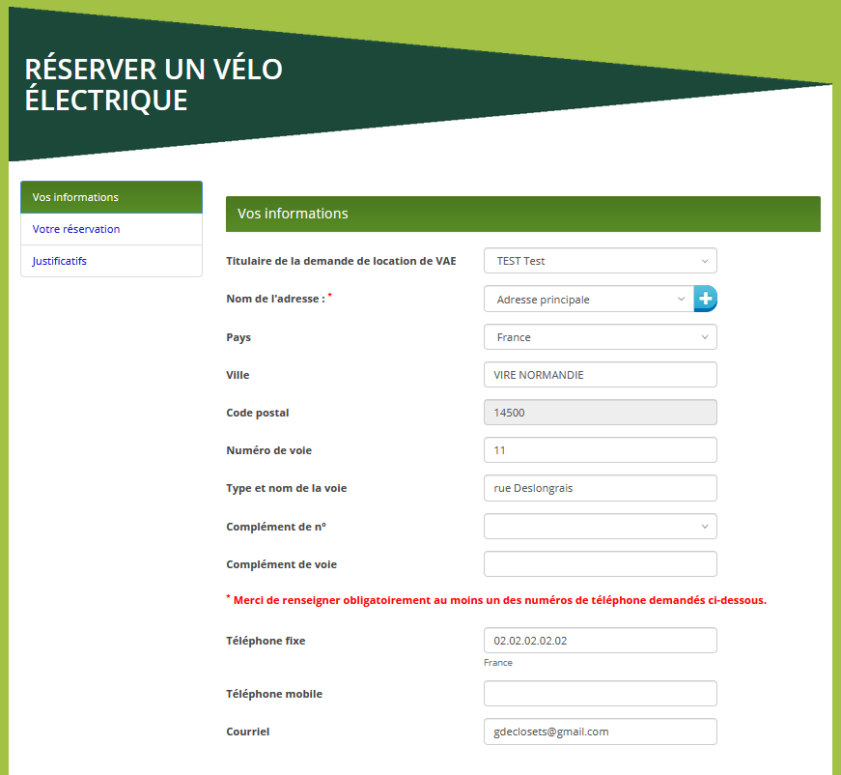 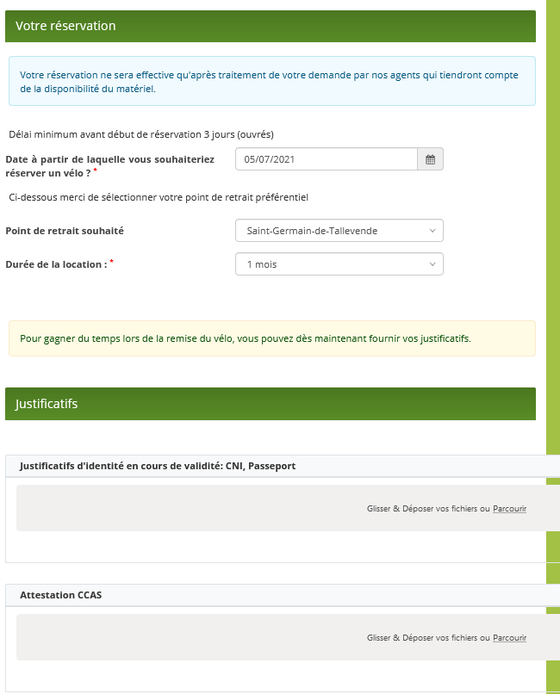

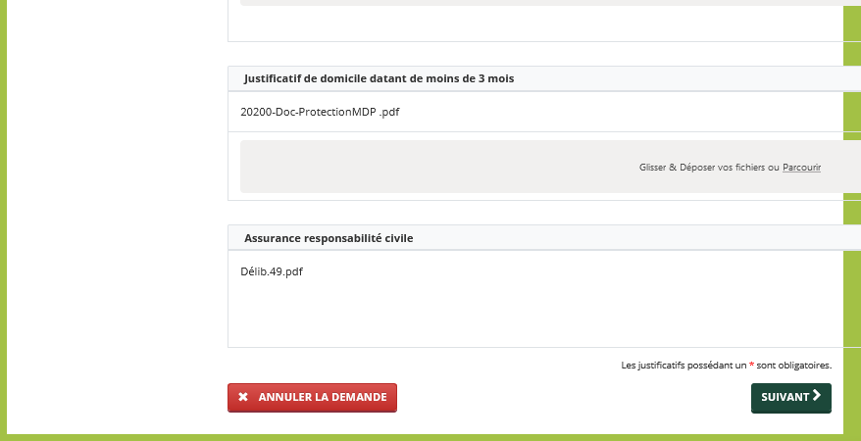

## Récapitulatif, enregistrement et accusé réception

La page suivante récapitule la demande. Il est possible de modifier ou enregistrer la demande. La demande n’est effective qu’une fois l’enregistrement effectué.

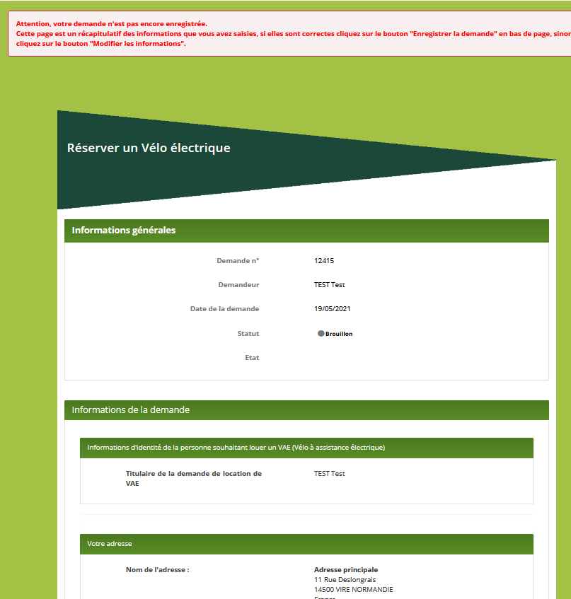 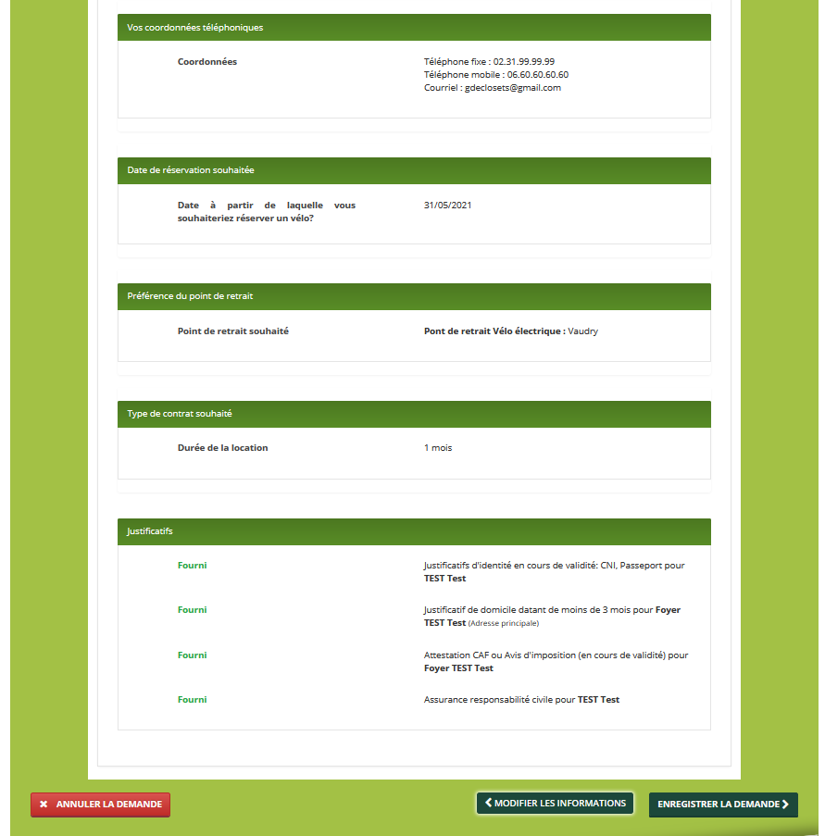

Lorsque la demande est enregistrée, une page lui confirme que sa demande est effectuée et qu’il sera contacté pour un RV.

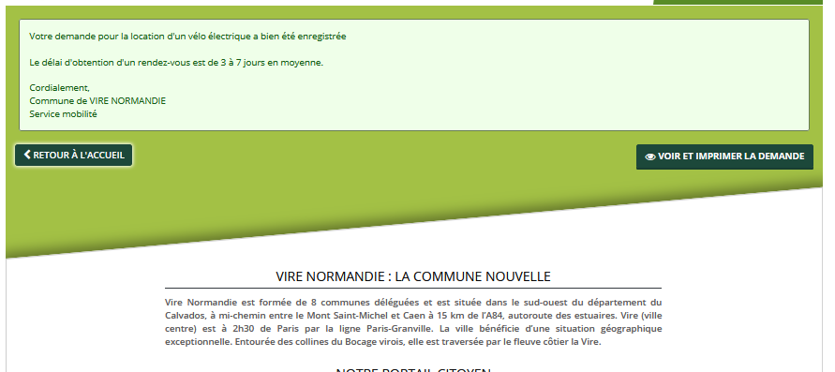

L’usager reçoit aussi un mail d’accusé réception de sa demande.

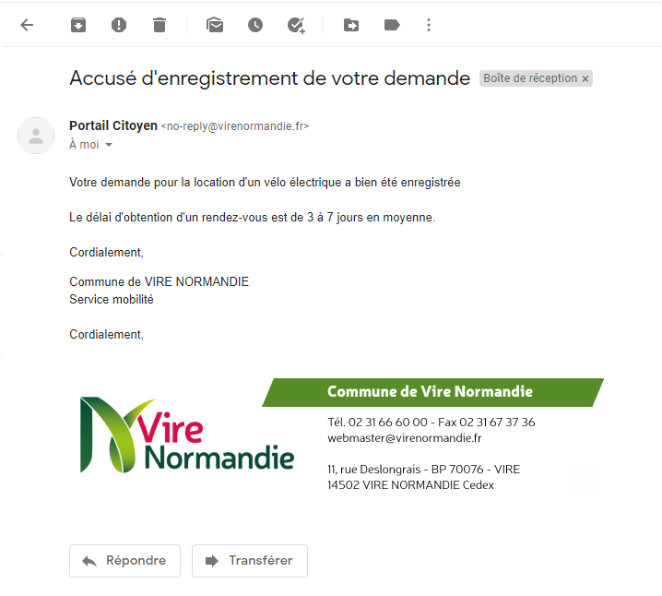

En allant dans la rubrique « mes demandes » du portail, l’usager peut visualiser sa demande et son état d’avancement.

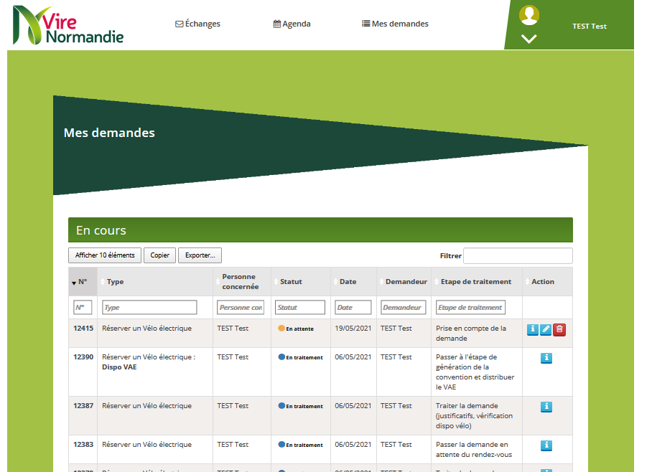

# Personnalisation de l’outil de gestion

Ce Chapitre explique comment personnaliser son outil de gestion.

## Accès à l’outil de gestion

L’outil de gestion est accessible depuis l’URL <https://portailcitoyens.virenormandie.fr/backagent.php/>

Les identifiants de connexion sont les identifiants habituels.

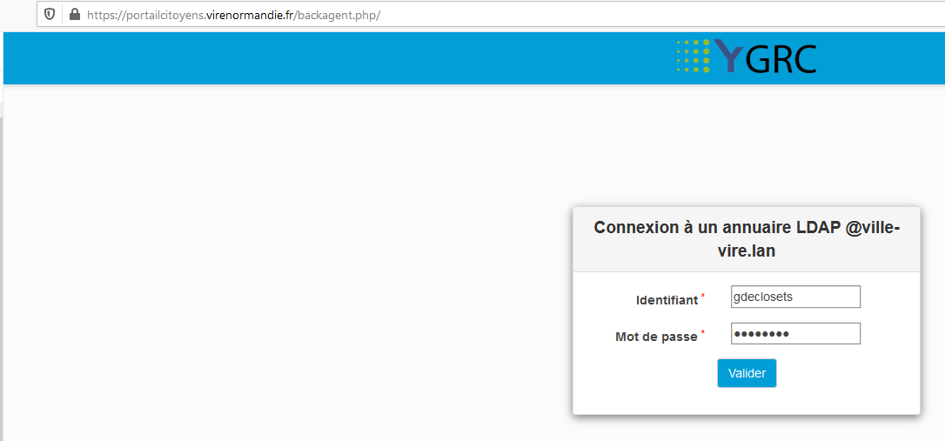

La page d’accueil de l’outil de gestion varie en fonction des outils de « GRC » (Gestion de Relation Citoyen) que vous utilisez. Pour la gestion de la location des vélos électriques, un favori permettra d’accéder à l’affichage des demandes mais cet affichage peut aussi être personnalisé en utilisant la rubriques « Demandes ». Par exemple, on peut créer des vues en fonction du point de retrait souhaité.

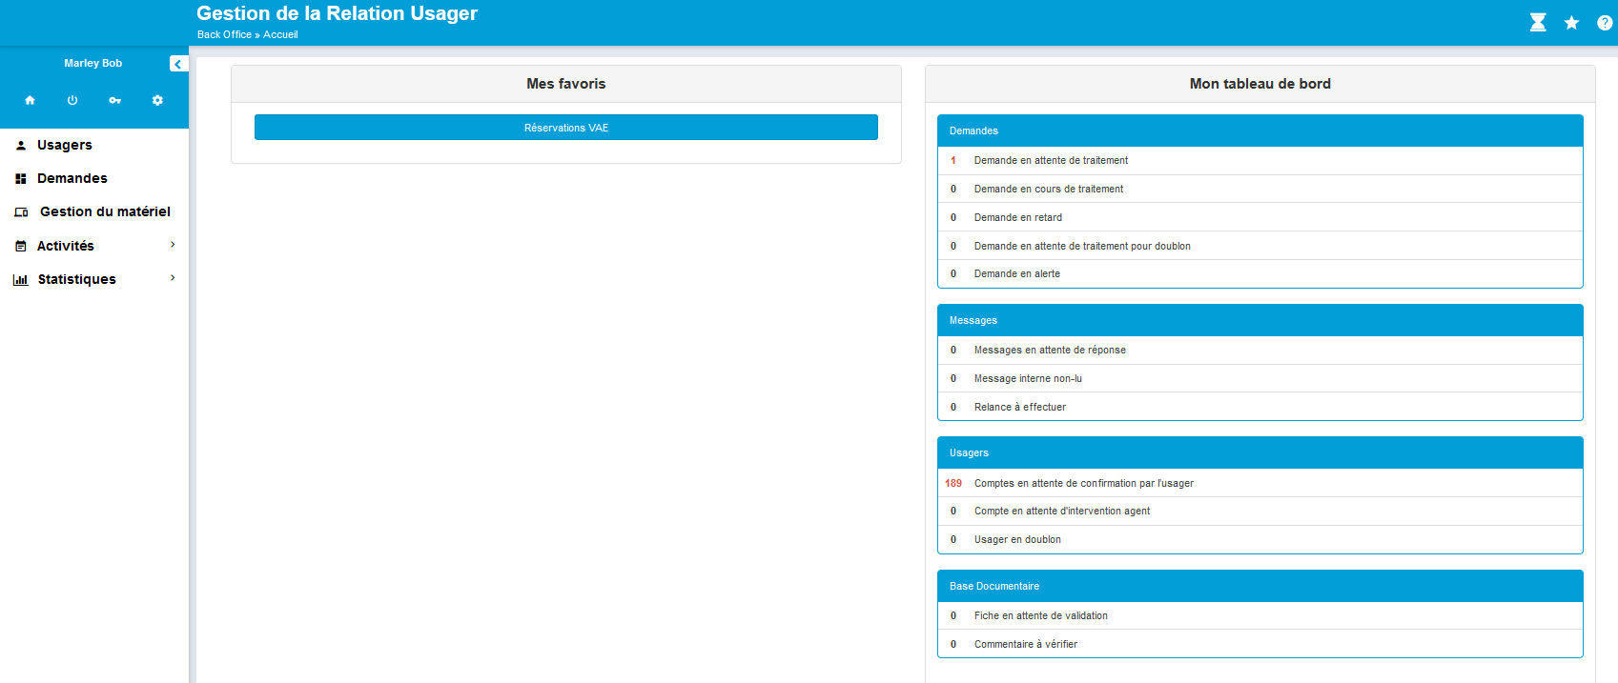

## Personnalisation de l’interface

### Créer des favoris

Favoris de visualisation des demandes

Aller dans la rubrique « demandes » et paramétrer la recherche voulue :

Catégorie : « Transports » / Type de démarche : « Réserver un vélo électrique. »

Puis cliquez sur « Rechercher »

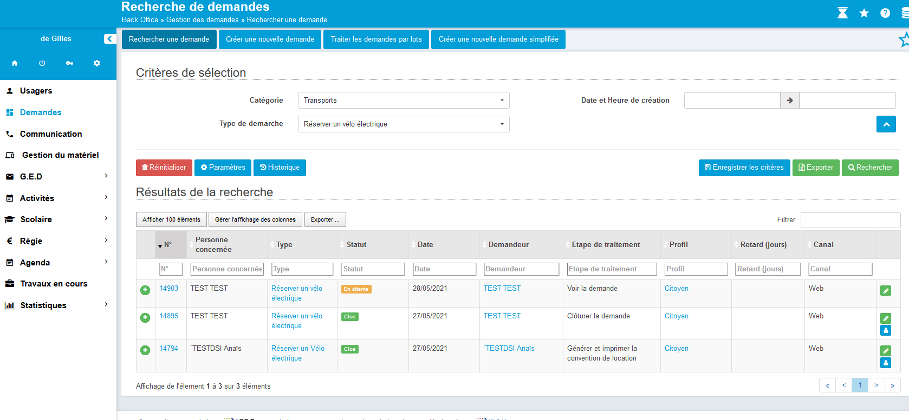

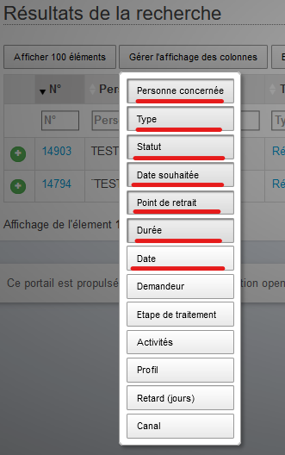

Cliquez sur « gérer l’affichage des colonnes » et

sélectionnez les colonnes surlignées en rouge sur

l’image

Enregistrez cet affichage en lui donnant un nom.

 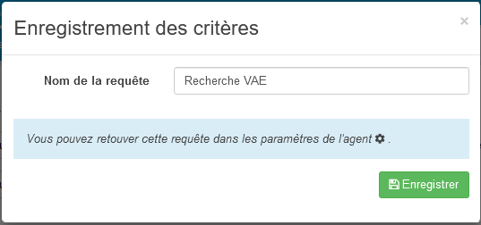



Ajoutez cet affichage en cliquant sur le bouton de favoris

Le bouton devient plein pour signifier que le favori est enregistré.

Vous retrouvez ensuite votre favori sur la page d’accueil.

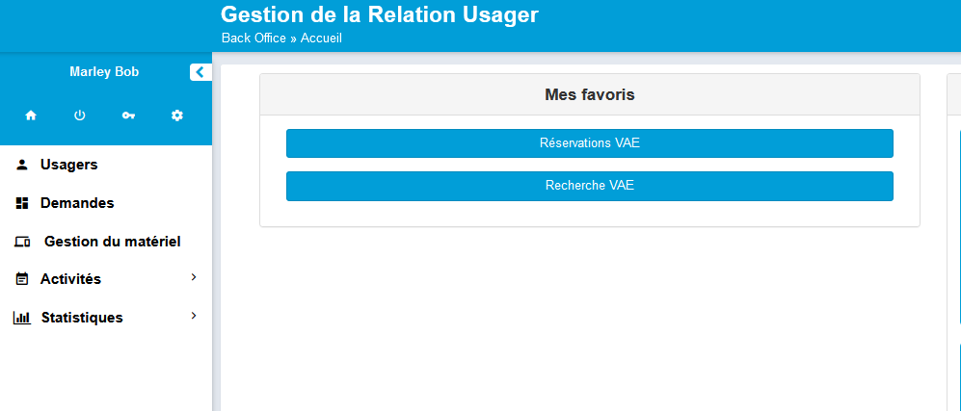

*Favoris de visualisation du parc*

De même, vous aurez besoin d’un autre favori pour visualiser le parc de vélo.

Dans le menu « Activités », choisissez « Réservations et pointages ». Puis sélectionnez toutes les options comme sur l’image. Pour le « statut des pointages », choisissez « tout sélectionner ».

Pour « Etablissement », vous choisissez le point de retrait des vélos que vous gérez.

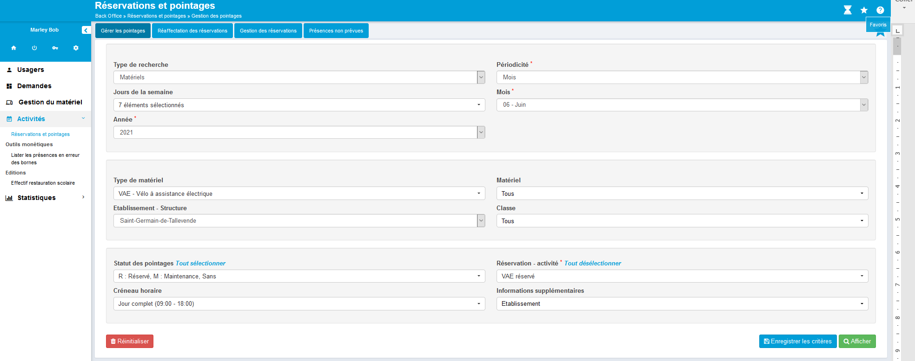

Puis, vous pouvez enregistrer les critères, donner un nom, et créer un favori.

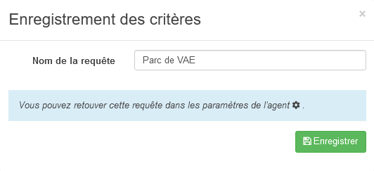



Pour supprimer un favori, vous pouvez aller dans les paramètres.

En bas de page, vous trouvez vos favoris dans la section « requêtes enregistrées » et vous pouvez les supprimer avec

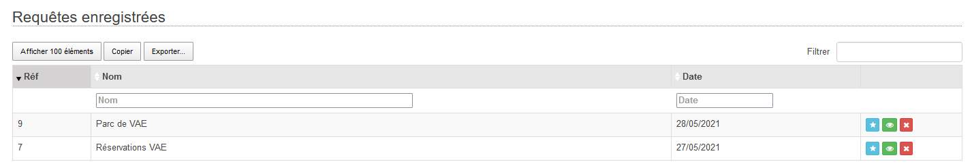

### Recevoir une notification

Pour être averti par mail qu’une demande de réservation de vélo a été faite, vous allez dans les paramètres (Roue crantée), puis vous sélectionnez « M’avertir par mail lors de la parution d’une nouvelle demande », puis « Réserver un vélo électrique ».

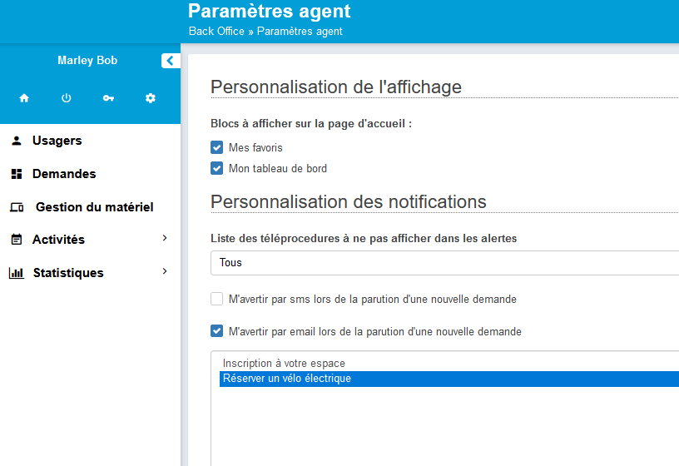

Attention : Cette notification par mail prévient de toutes les demandes, quel que soit le site concerné. Il peut être préférable de notifier uniquement les agents de Vire qui redirigeront le mail si la demande est pour un autre site.

# Le traitement d’une démarche faite sur le portail

Ce Chapitre explique comment instruire une demande que l’usager a initiée sur le portail citoyen.

Cette démarche se fait en « pas à pas » comme c’est indiqué sur le schéma suivant.

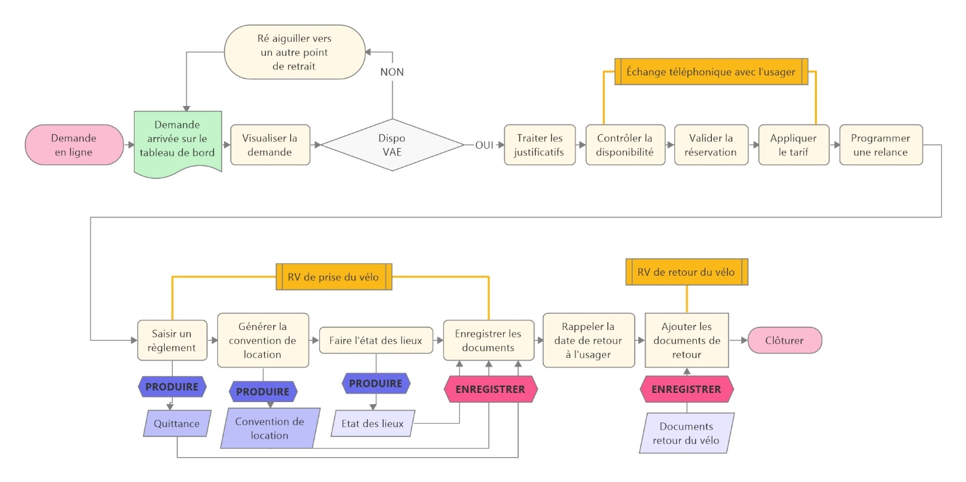

## Accès aux démarches

L’affichage des demandes (avec le favori créé) permet de rechercher une demande puis de l’instruire. Les nouvelles demandes des usagers auront le statut « En attente ».

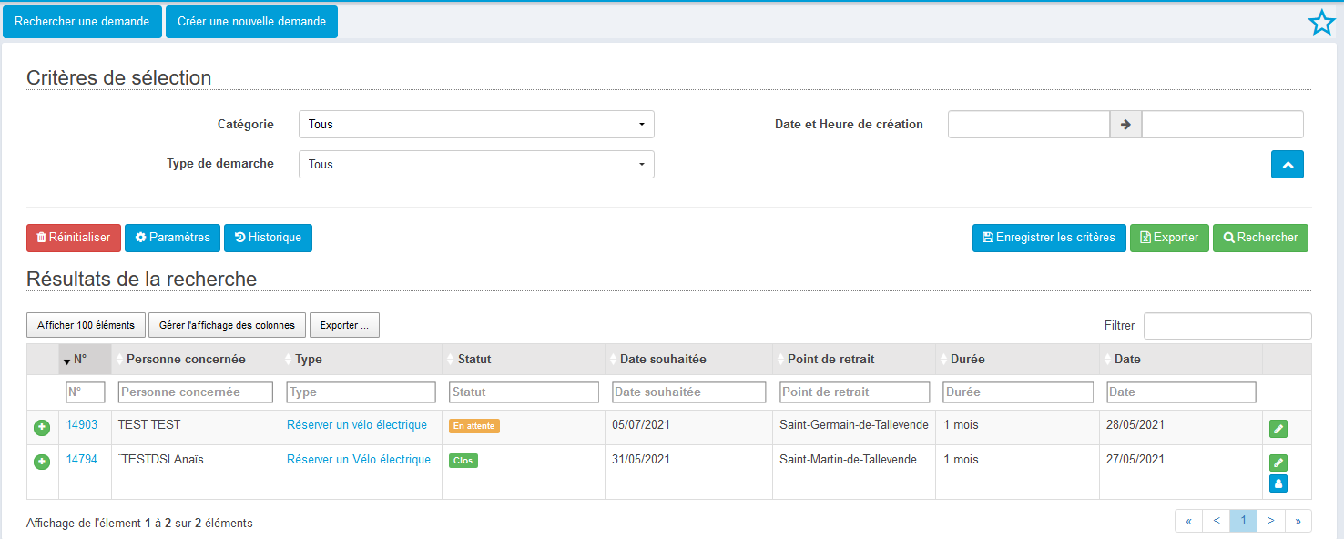

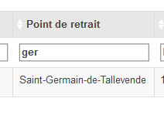

On peut filtrer les demandes par point de retrait en écrivant au moins 3 lettres puis « entrée ».

Permet de visualiser le contenu d’une demande sans en commencer l’instruction.

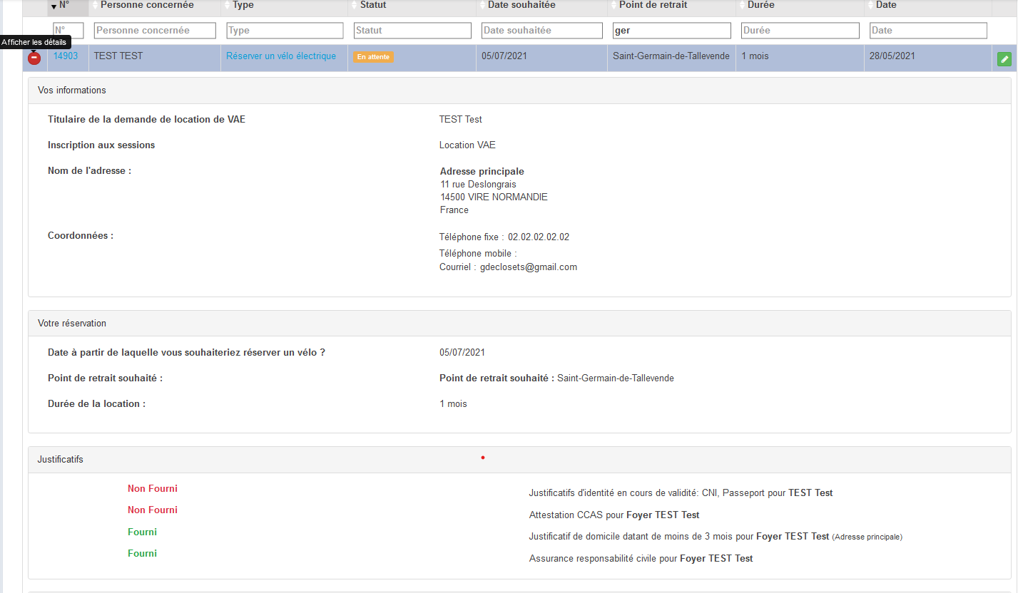



Permet de débuter l’instruction d’une demande.

## Circuit d’instruction de la démarche

La demande est affichée avec en haut, les caractéristiques de la demande (demandeur, statut, étape de traitement, …), puis le récapitulatif complet de la demande avec toutes les informations fournies par l’usager.

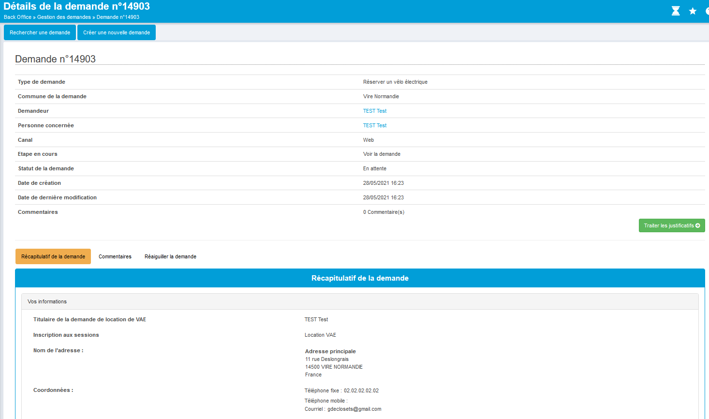

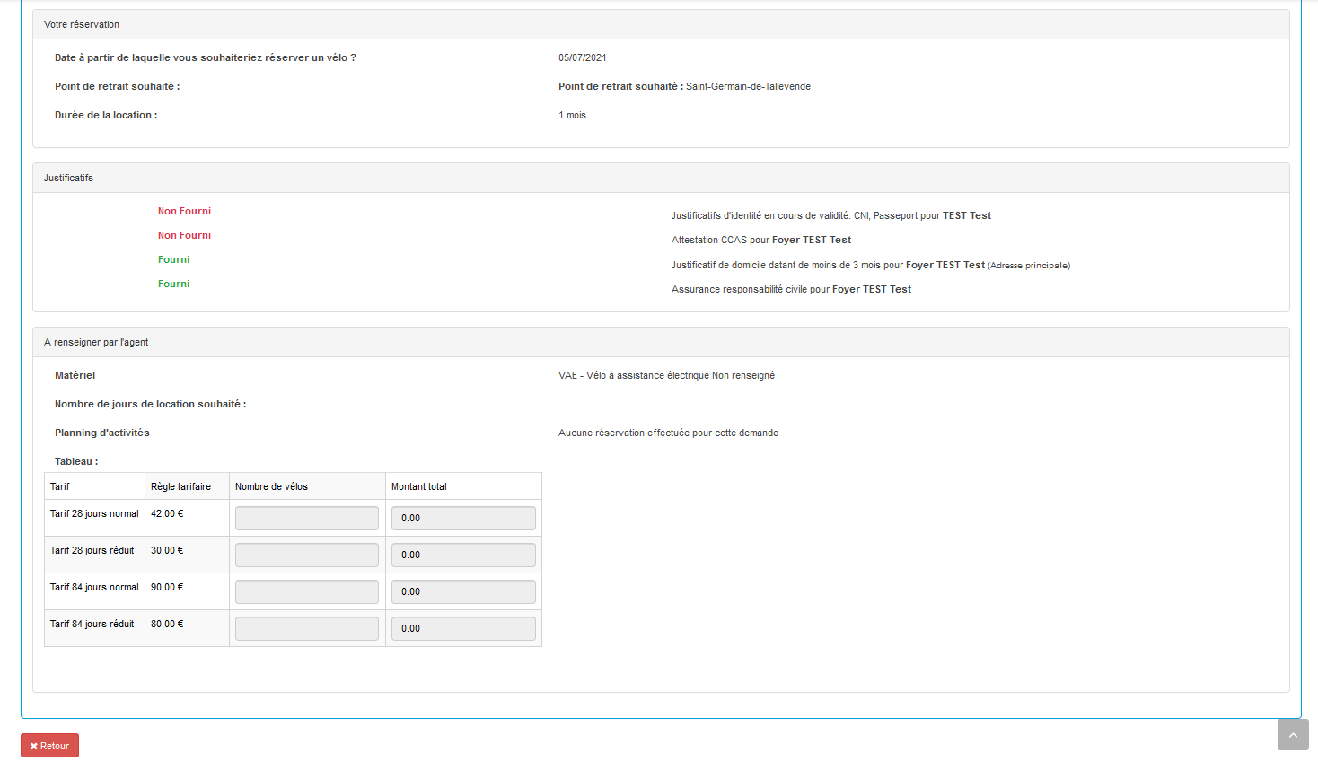

### Ré aiguiller la demande

A ce stade, si l’on voit qu’on ne pourra satisfaire la demande par manque de disponibilité des vélos, il est possible de « ré aiguiller » la demande vers un autre point de retrait. Dans ce cas, la demande reprend au début mais avec un autre point de retrait demandé. Il faut alors prévenir le collègue qui gère l’autre point de retrait pour voir avec lui s’il peut prendre en charge la demande.

Après avoir visualisé le contenu de la demande, cliquez sur « Ré aiguiller » la demande.

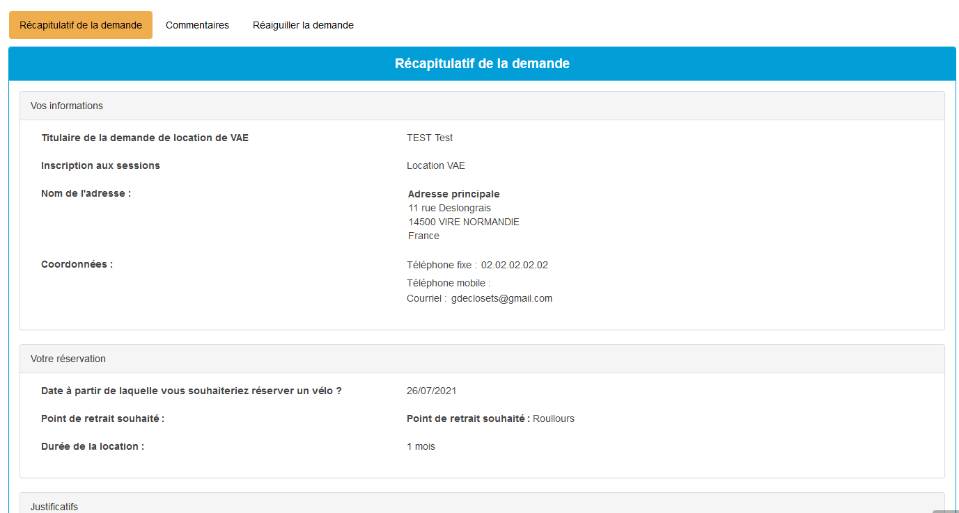

Indiquez en commentaire ce qui justifie ce changement dans la démarche. Puis enregistrez.

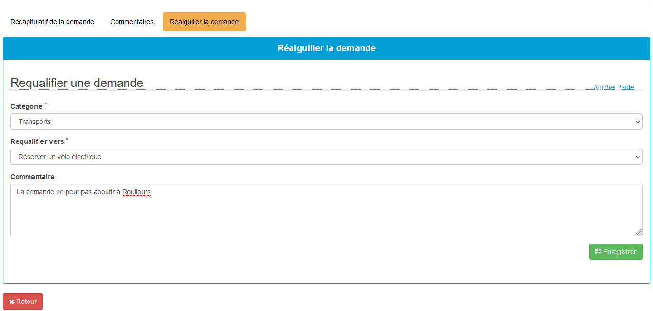

La demande reste en début de traitement. Votre collègue pourra prendre en charge la demande et modifier le point de retrait (Etape « contrôle de la disponibilité ») afin que la demande soit traitée avec ses vélos disponibles.

### Instruction des justificatifs

Pour débuter le traitement de la demande, on clique sur

La demande passe à lors en mode « édition ». L’instruction consiste à suivre les étapes proposées par ce même bouton vert.

Cet espace (Onglet « Traiter les justificatifs ») vous propose tous les justificatifs associés au compte citoyen du demandeur, qu’ils aient été renseignés lors de la demande ou lors d’une demande précédente (ou différente).

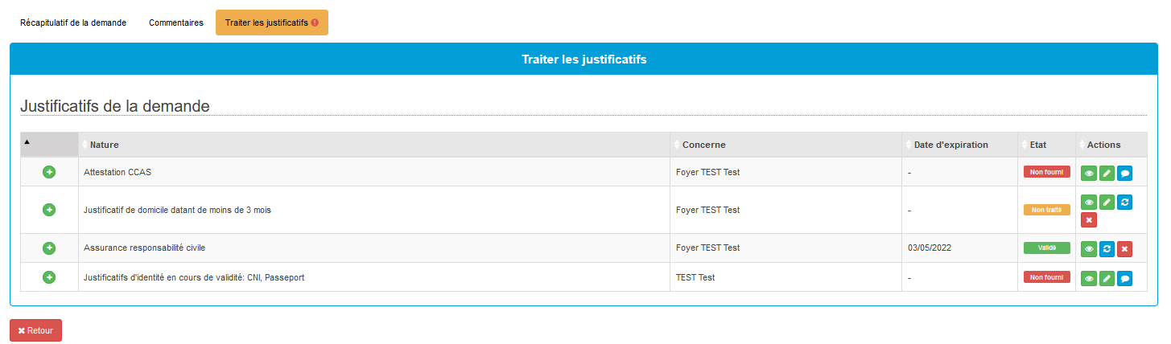

Un justificatif peut avoir différents états et proposer différentes actions en conséquence.

***Etat « Validé »*** : Justificatif déjà traité lors d’une précédente demande

Permet de visualiser le justificatif 

Permet de modifier le traitement du justificatif.

Permet de supprimer le justificatif.

***Etat « Non fourni »*** : Aucune pièce n’a été déposée

Permet de visualiser le justificatif

Permet de réclamer le justificatif à l’usager.

Permet de fournir directement et traiter le justificatif

***Etat « Non traité »*** : l’usager a fourni un justificatif et vous devez le vérifier.

Permet de visualiser le justificatif

Permet de traiter et valider le justificatif

Permet de modifier le traitement du justificatif.

Permet de supprimer le justificatif.

Le traitement d’un justificatif ouvre une fenêtre qui permet de visualiser la pièce jointe et de renseigner les champs associés. Il faut au minimum renseigner une date d’émission du justificatif pour le valider. En fonction de la pièce, les autres champs diffèrent. Certains champs sont obligatoires (**\***) pour valider un justificatif.

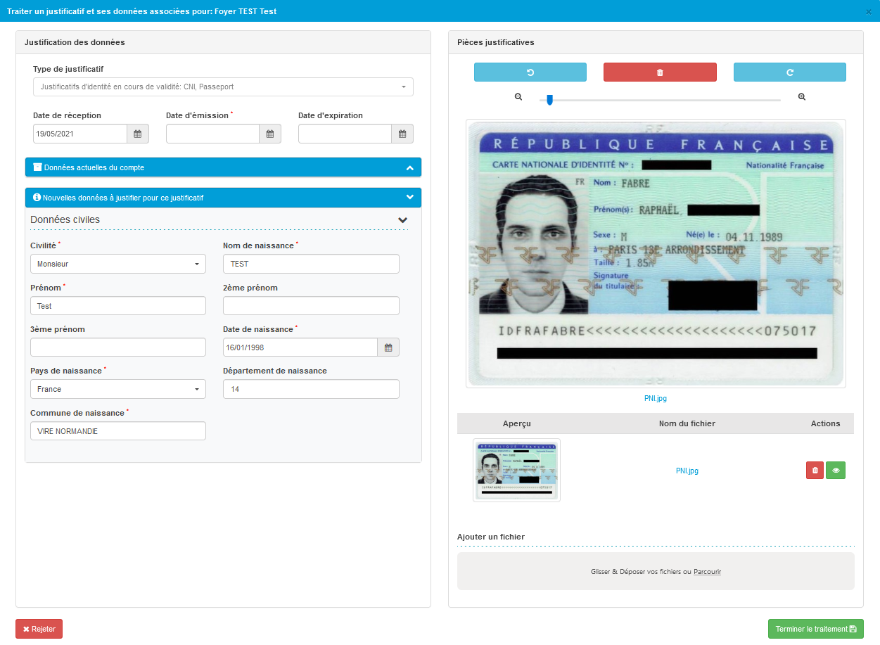

Une fois le traitement effectué, on peut soit

* Valider le justificatif (Le justificatif passera en état « Valide »)



* Rejeter le justificatif

Il est possible de poursuivre l’instruction sans valider les justificatifs. Ils pourront être demandés lors du RV de prise du vélo.

### Contrôle de la disponibilité

Cette étape permet de sélectionner un vélo, si besoin de changer de point de retrait, et de valider la période réelle de location en tenant compte au mieux de la demande de l’usager. L’étape devrait donc s’accompagner d’un échange téléphonique avec l’usager pour valider la période et aussi de prendre RV pour la prise du vélo.



L’étape débute en cliquant sur

La demande se place sur l’action « Voir la disponibilité des vélos ».

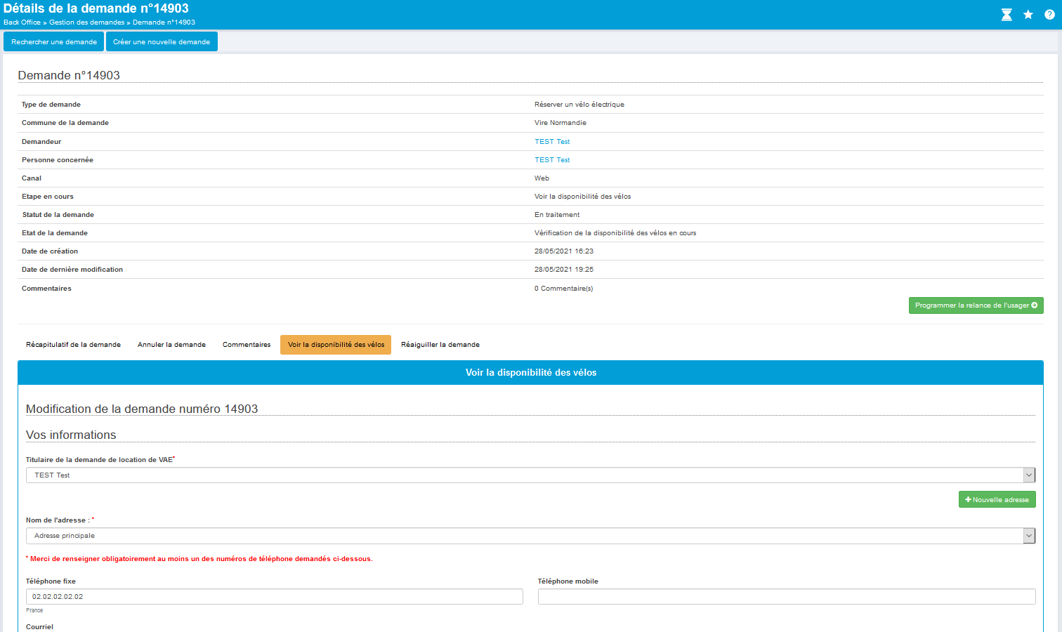

En « déroulant » la demande, on peut visualiser toutes les informations fournies. En particulier :

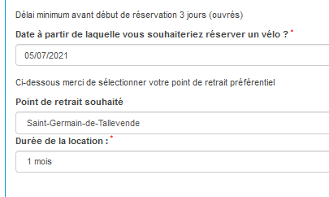

* La date de réservation souhaitée
* Le point de retrait demandé

*Si la demande a été « ré aiguillée » vous pouvez alors*

*modifier ici le point de retrait.*

* La durée de contrat souhaitée

En bas de la demande, il faut agir dans la section « Eléments à renseigner par l'agent ».

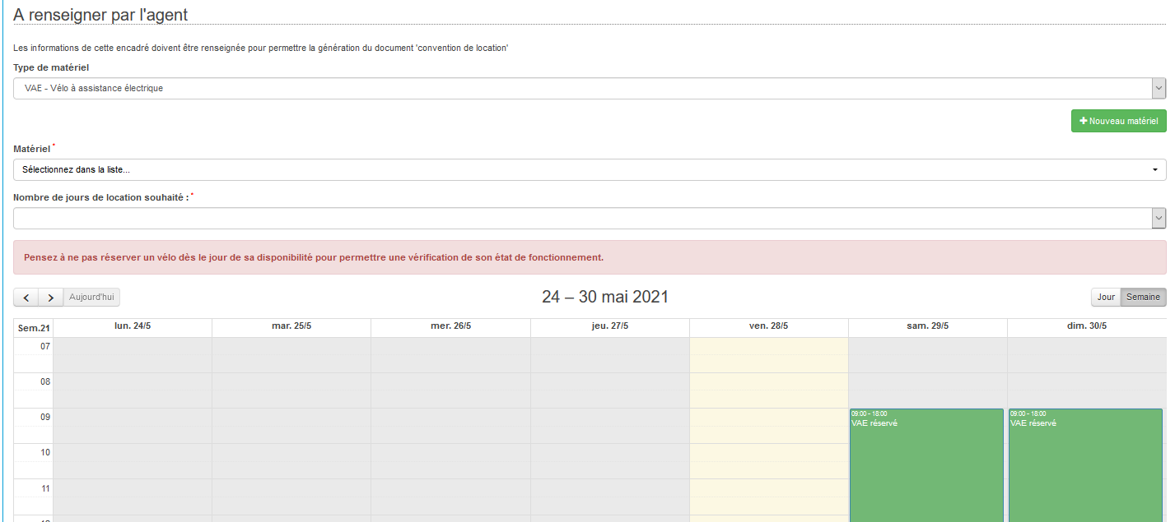

Le choix d’un matériel dans la liste proposée sur le point de retrait souhaité et d’une période (28 ou 84 jours) permettra de vérifier la disponibilité réelle du vélo avant de valider la réservation.

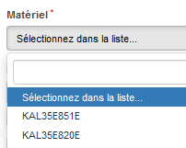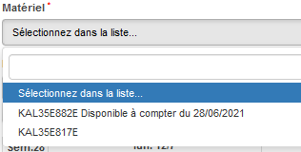

* Choix d’un vélo dans la liste

Si le vélo est utilisé, la liste indique un début de disponibilité

* 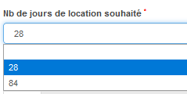Choix d’une durée de location

Cette sélection affiche les disponibilités des vélos du point de retrait sur le planning.

Il est possible de se déplacer dans le calendrier pour vérifier la disponibilité.

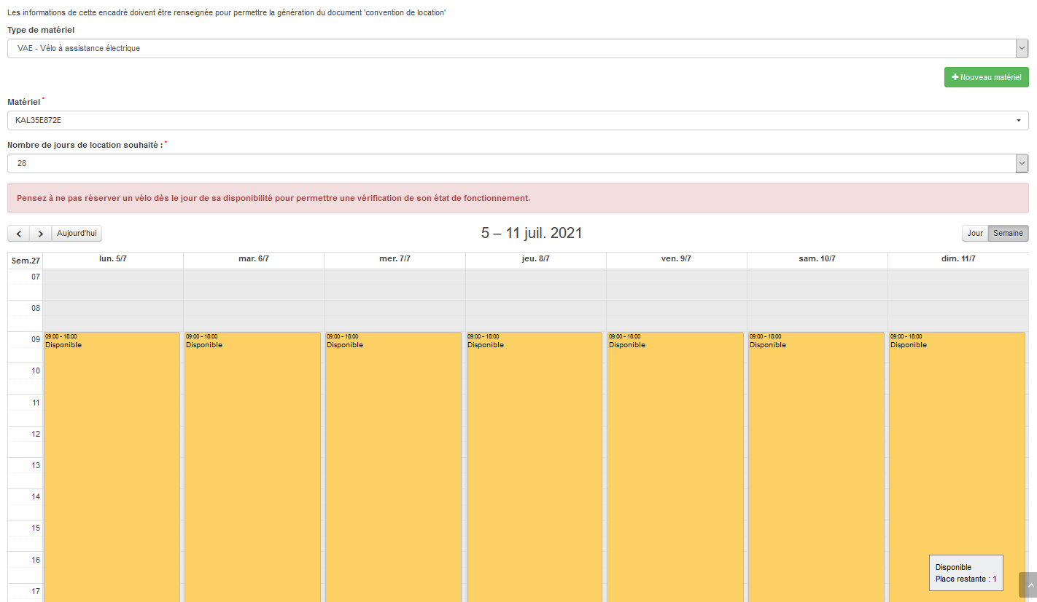

Un clic sur le jour de début de location va vérifier la disponibilité sur toute la période indiquée.

***Note : Préférez ne pas réserver un vélo dès le jour de sa disponibilité pour permettre un temps de vérification de son état de fonctionnement.***

Si le vélo n’est pas disponible, un message indique que la réservation est impossible.

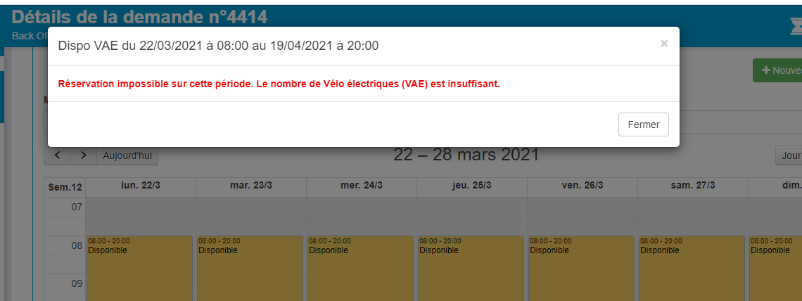

La réservation doit alors être modifiée :

* En sélectionnant un autre vélo
* En choisissant une autre date de début de location en accord avec l’usager.

Si aucune solution n’est possible depuis votre point de retrait, vous pourrez ré aiguiller la demande vers un autre point de retrait comme c’est expliqué plus haut dans ce document.

### Validation de la réservation du matériel

Si le vélo est disponible, la réservation peut se poursuivre en cliquant sur « Valider »

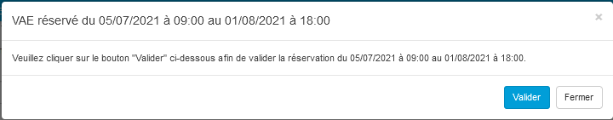

Le vélo sélectionné est « Réservé » sur la plage de 28 ou 84 jours consécutifs et il est alors indisponible à la réservation pour tous. Les créneaux utilisés deviennent bleus.

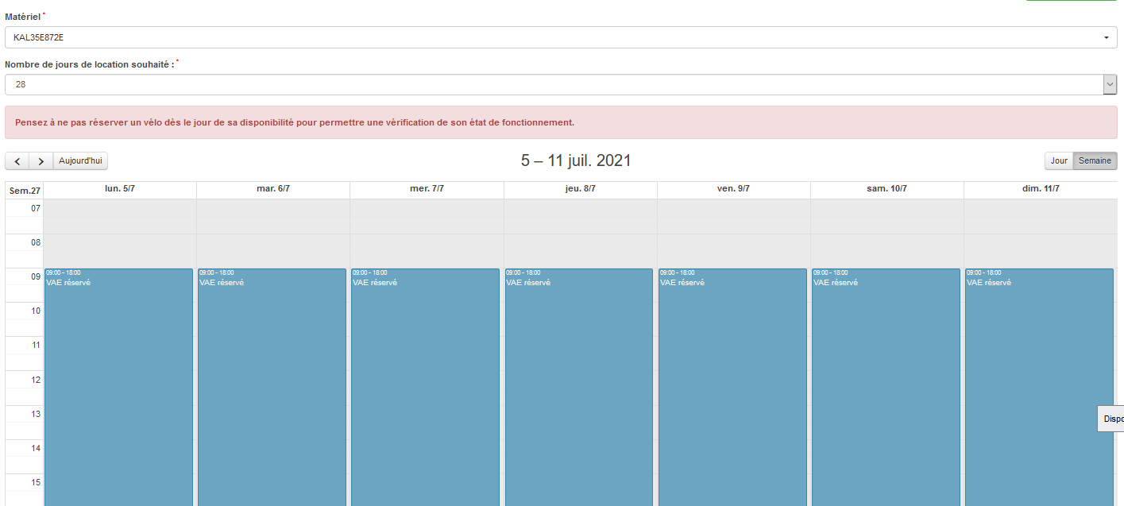

*Note : code des couleurs pour les plages de réservation.*

* *Jaune : disponible*
* *Bleu : réservation en cours de traitement*
* *Vert : réservation enregistrée dans une autre demande*
* *Gris : complet*

La réservation peut être supprimée en cliquant sur l’une des journées réservées (Bleue). Vous pourrez alors confirmer cette suppression (« Supprimer ») ou annuler votre action (« fermer »).

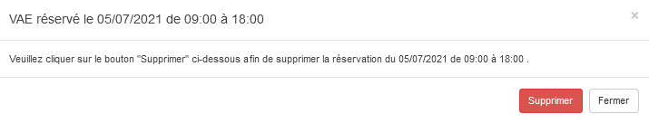

### Application de la règle tarifaire

Pour compléter la réservation, il faut alors sélectionner le tarif correspondant à la location de l’usager en indiquant un « 1 » dans le tableau des règles tarifaires, en dessous du planning.

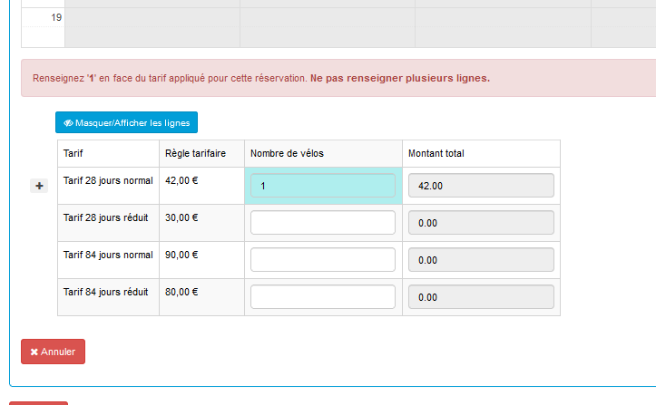

**Attention :**

* **Ne renseigner qu’une seule ligne de tarification.**
* **Ne renseigner que la quantité « 1 » sur le tarif choisi.**

**Une démarche réserve un seul vélo. La réservation de plusieurs vélos implique de réaliser plusieurs démarches.**

Note : Pour un affichage plus clair du récapitulatif, vous pouvez masquer les lignes inutilisées.

Sélectionnez les lignes inutiles en « cliquer – glisser » et cliquer sur « masquer / afficher les lignes »

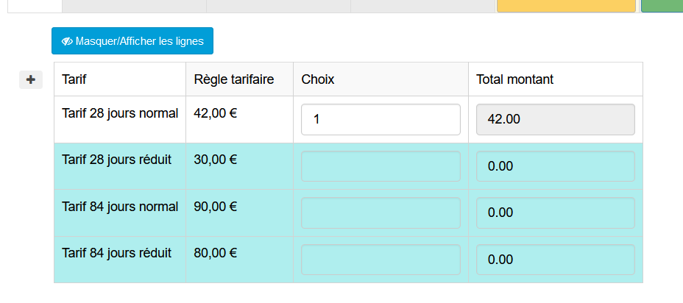

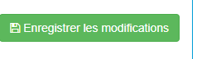Il faut alors enregistrer la demande en bas de page.

A ce stade, d’autres actions sont possibles.

Un RV de prise du vélo aura été convenu avec l’usager. Ce RV peut être noté, pour information, en commentaire.

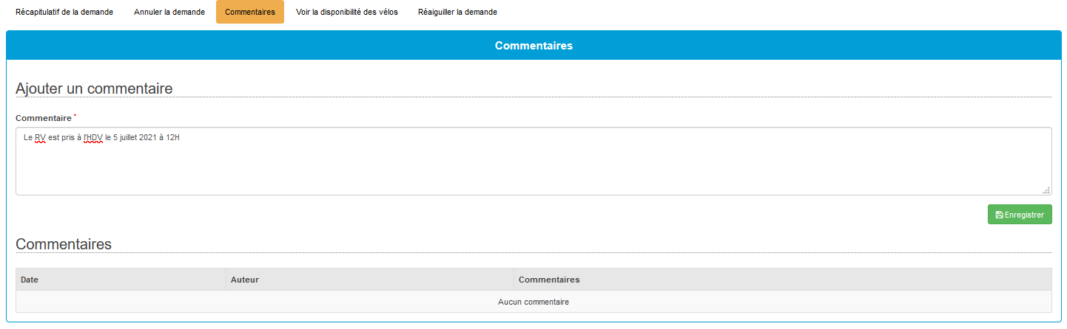

Vous pouvez annuler la demande et avertir l’usager par mail. La demande sera clôturée et l’usager recevra un mail de confirmation de cette annulation.

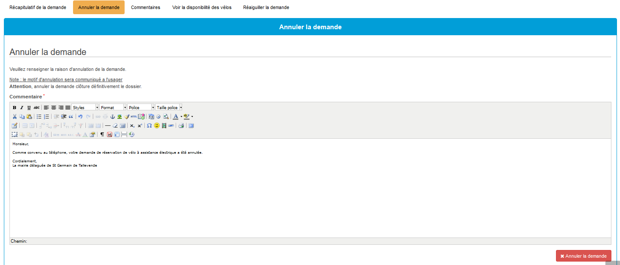

## Programmer une relance avant le retour du vélo

Vous allez maintenant pouvoir vous programmer une alerte pour relancer l’usager quelques jours avant la fin de la location et lui rappeler à quelle date il doit rendre le vélo.



L’étape débute en cliquant sur

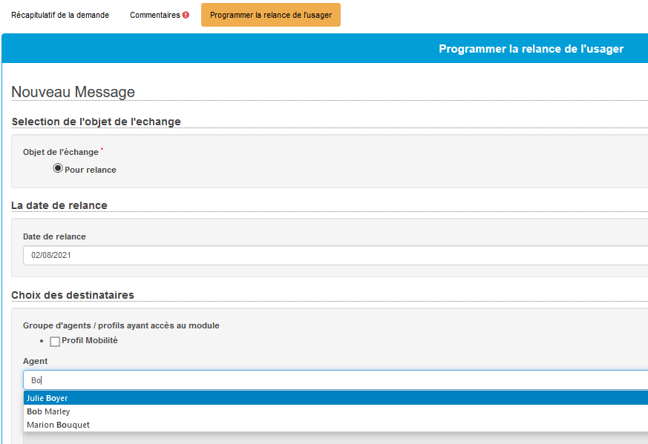

Sélectionnez « Pour relance »

Indiquez la date de la relance à effectuer

Sélectionnez un ou plusieurs agents qui devront faire la relance.

Soit en écrivant les premières lettres de son nom puis en le sélectionnant.

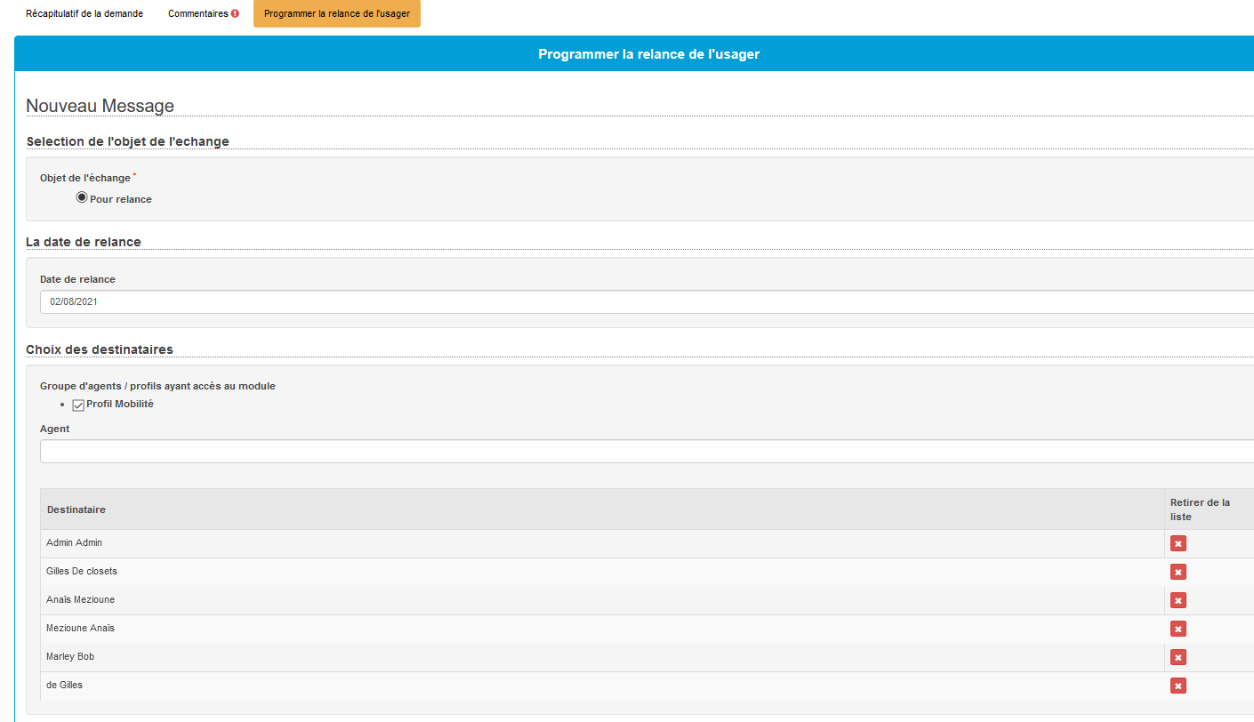

Soit en cochant « profil mobilité » et en supprimant les agents en trop.

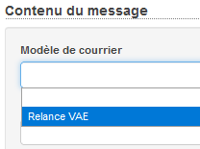

Sélectionnez le modèle de courrier « Relance VAE »

Un modèle de texte est proposé. Vous pouvez modifier ce texte si vous souhaitez recevoir une information supplémentaire le jour de la relance. Puis, cliquez sur le bouton « Planifier une relance ».

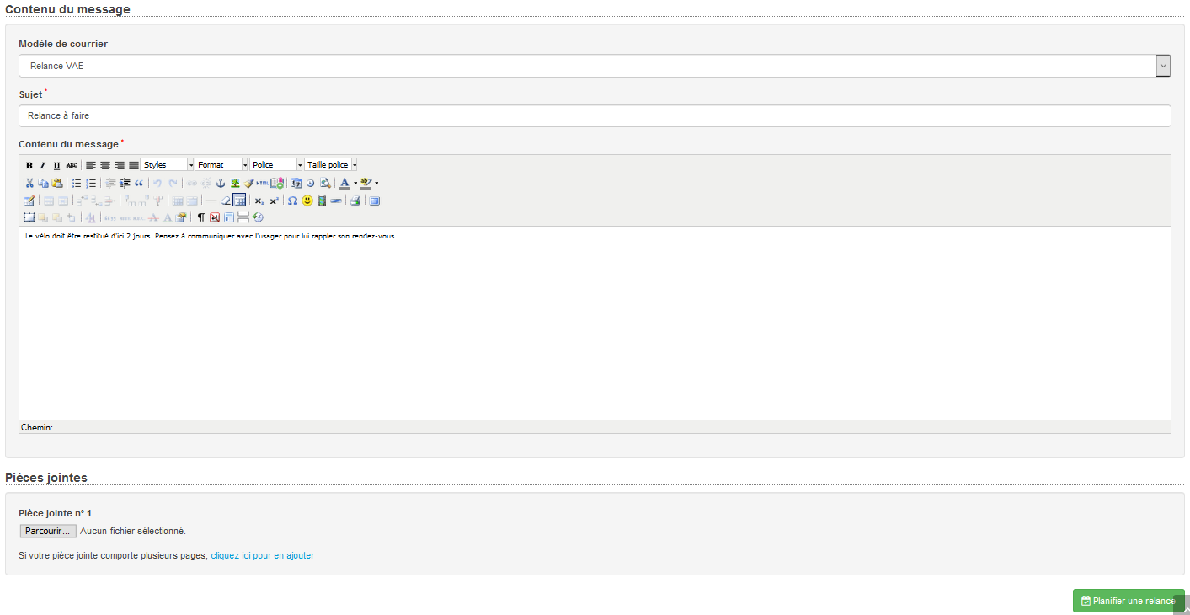

La relance est résumée ici.

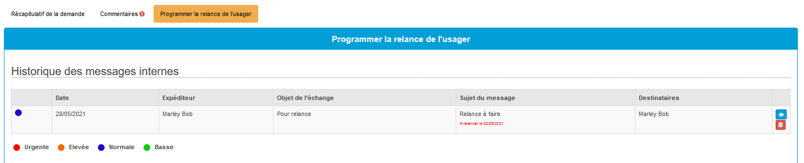

Le jour de la relance (et les suivants tant que la relance ne sera pas indiquée comme effectuée), votre tableau de bord indiquera que vous avez 1 relance à effectuer.

## La remise du vélo

Le jour de la prise du vélo, il faut effectuer ces différentes actions.

### Saisie règlement

Passez à l’étape du paiement.

Cliquez sur « saisir un règlement ».

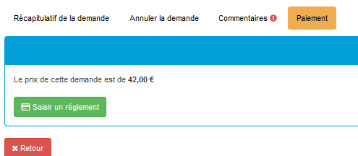

Saisissez à minima le mode de règlement et votre nom dans la liste des agents. Les autres champs sont soit pré remplis (Régie, montant, date du règlement, mail de l’usager), soit facultatifs. Cliquez sur « Enregistrer ».

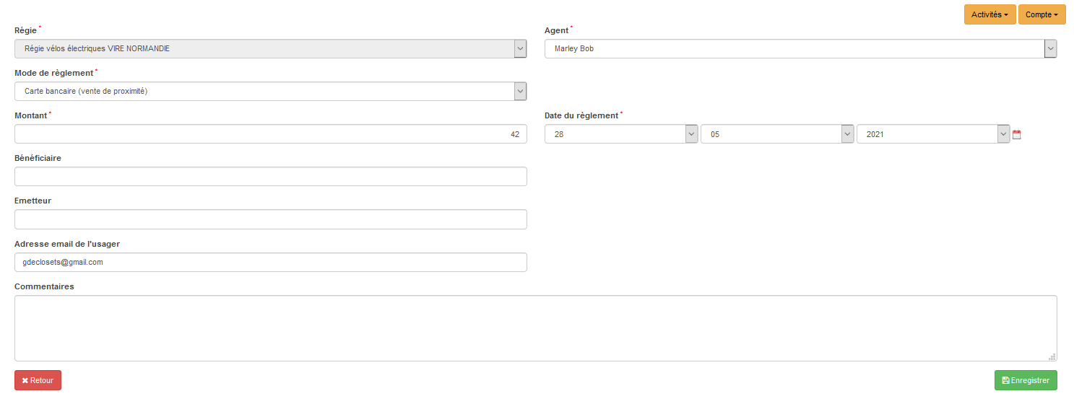

Retournez sur « Paiement » et cliquez sur le lien pour obtenir un reçu.

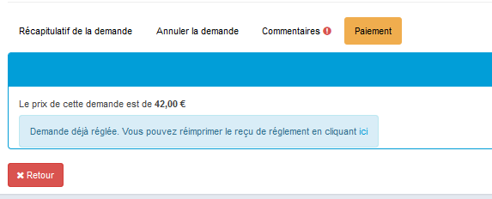

Choisissez d’ouvrir le reçu.

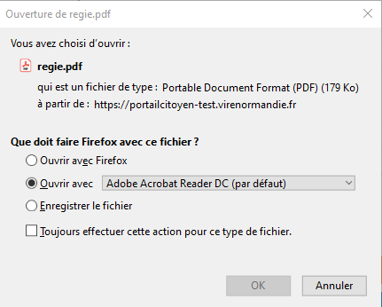

Le reçu est en 2 exemplaires dans un fichier PDF. Imprimez puis enregistrez le fichier dans vos documents.

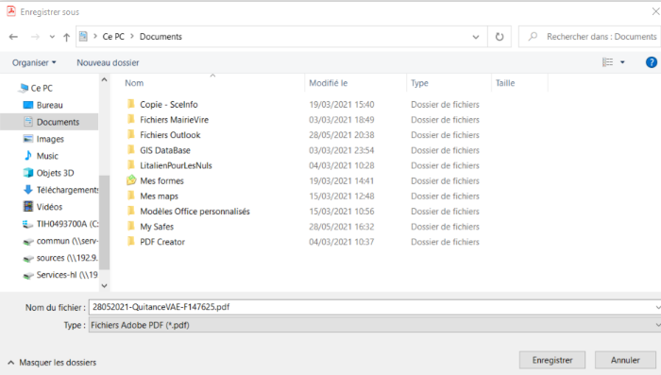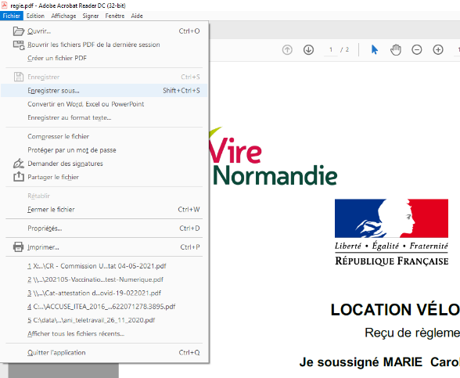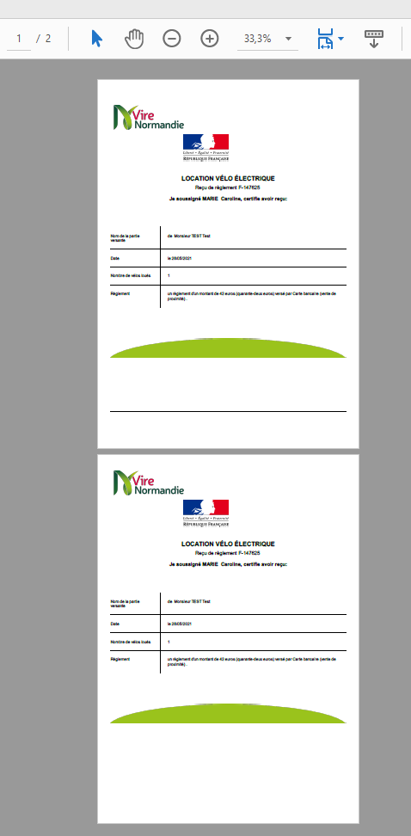

Ce fichier sera ajouté au dossier par la suite, avec la convention de location.

### Générer la convention de location

Passez à l’étape de la convention

Choisir le modèle « Convention VAE ». Vous pouvez vérifier le contenu de la convention et cliquer sur « générer le document ».

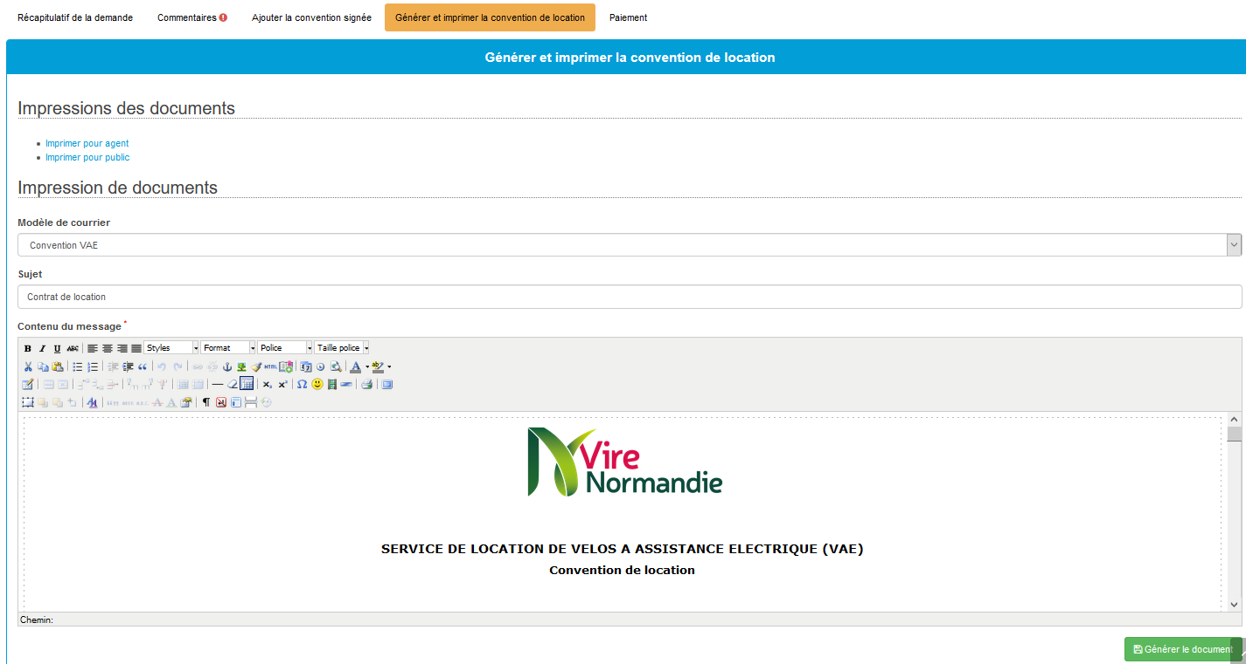

Il vous est proposé d’ouvrir le document.

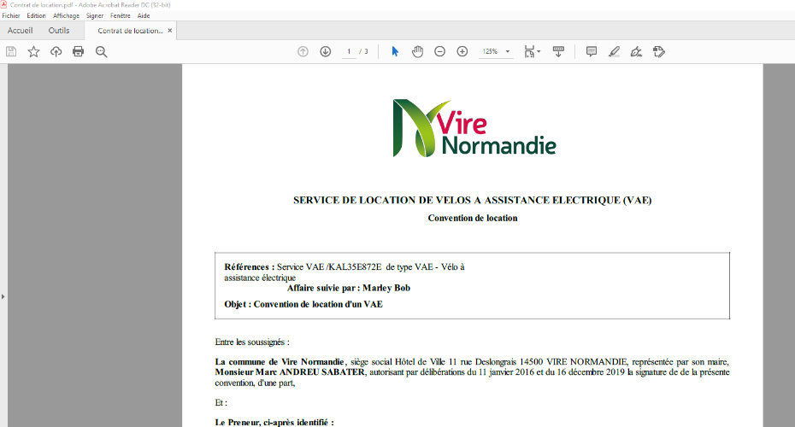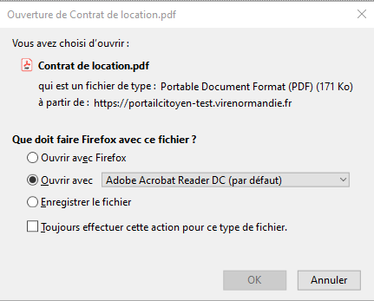

Vous pouvez l’imprimer et l’enregistrer, comme pour le reçu.

### Faire l’état des lieux

L’état des lieux est fait sur le formulaire type. Faites signer les documents.

Scannez les 4 pages de la convention et de l’état des lieux.

### Enregistrer les documents dans le dossier

A cette étape, vous allez intégrer les documents dans le dossier de la demande (Convention et état de lieux signés + reçu)

Aller sur l’onglet « Ajouter la convention signée ».

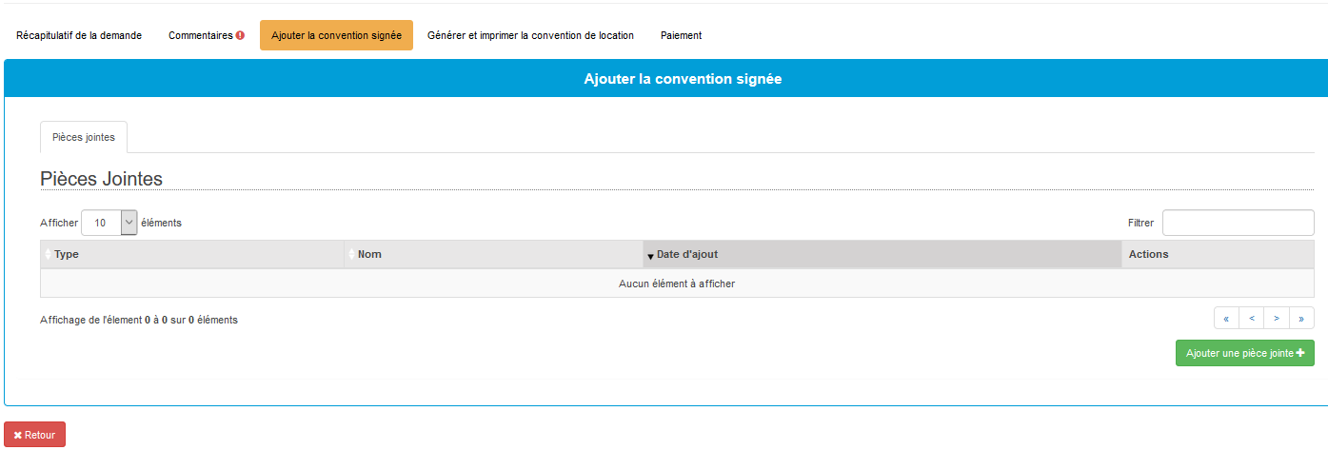

« Ajouter une pièce jointe » et sélectionner les documents scannés soit avec « Parcourir », soit en les glissant vers l’espace gris.

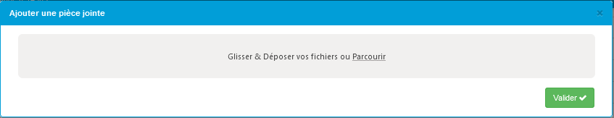

Le ou les documents sont prêt à être enregistrés dans le dossier. Validez.

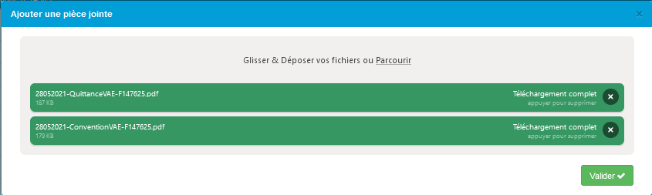

Ils sont maintenant intégrés à votre dossier.

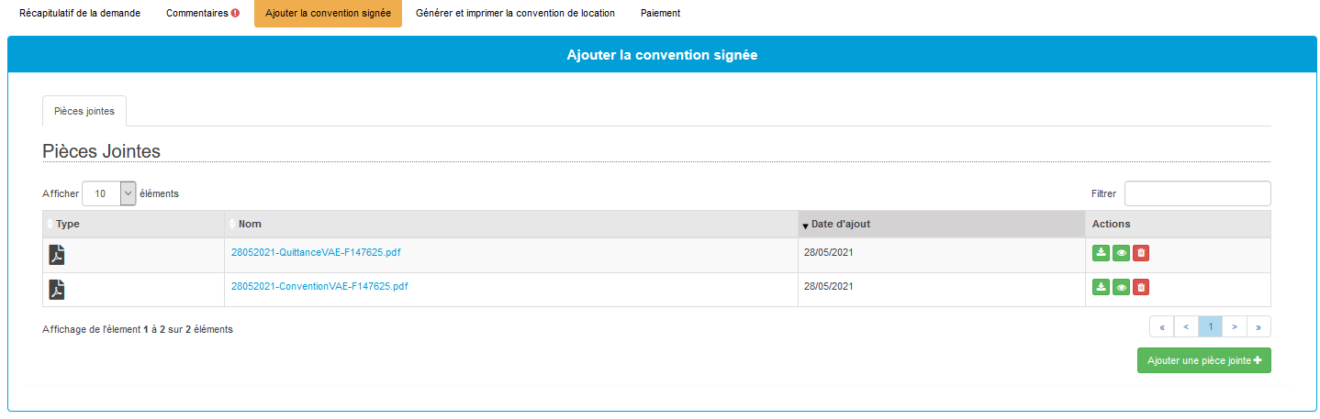

Les boutons permettent de :

 Télécharger un document

 Visualiser un document

 Supprimer un document

## Rappeler à l’usager qu’il devra prochainement restituer son vélo

Le jour de la relance, le tableau de bord indique une relance à effectuer.

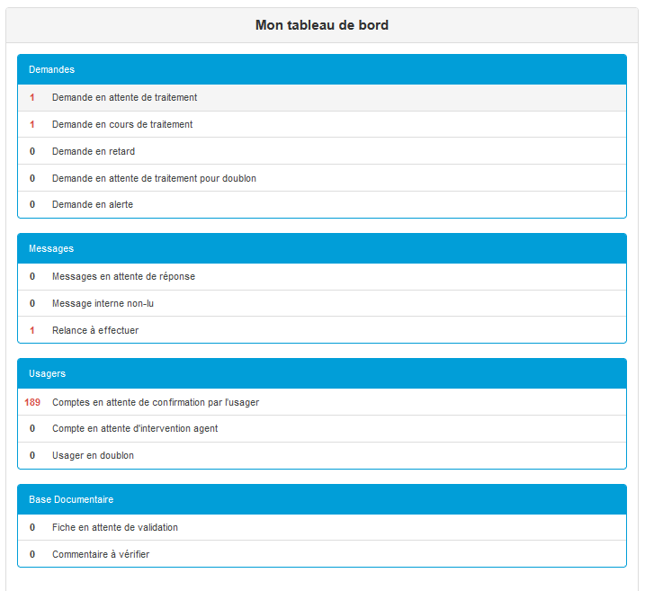

Cliquez sur la relance à effectuer

Ouvrez le dossier de l’usager.

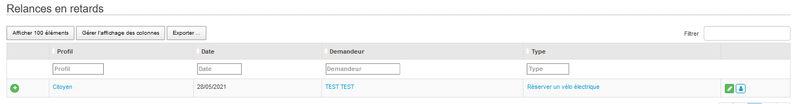

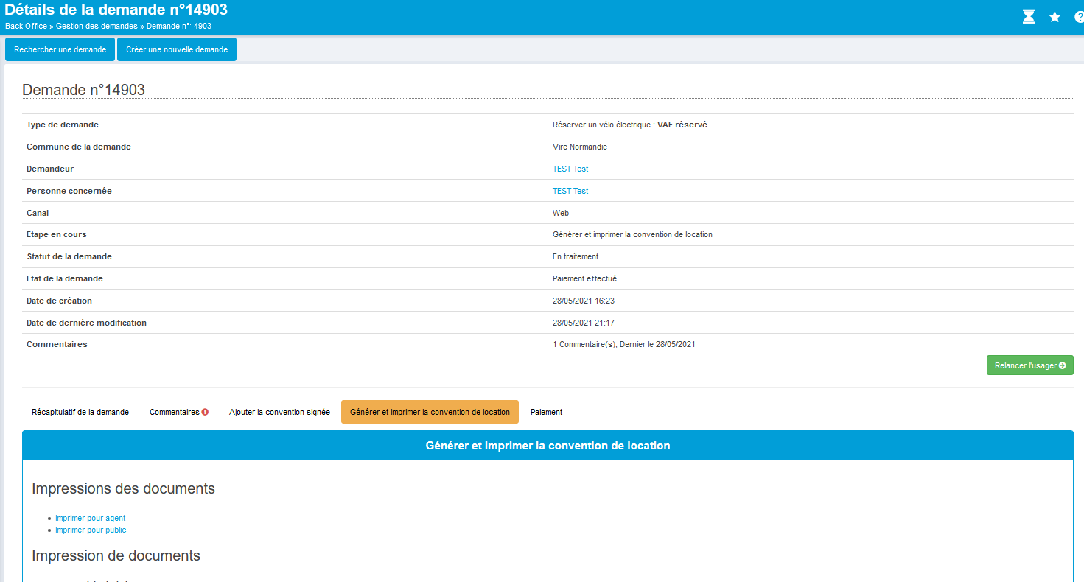



Pour débuter l’action de relance :

Vous pouvez envoyer un courriel ou choisir un autre moyen de communication avec l’usager.

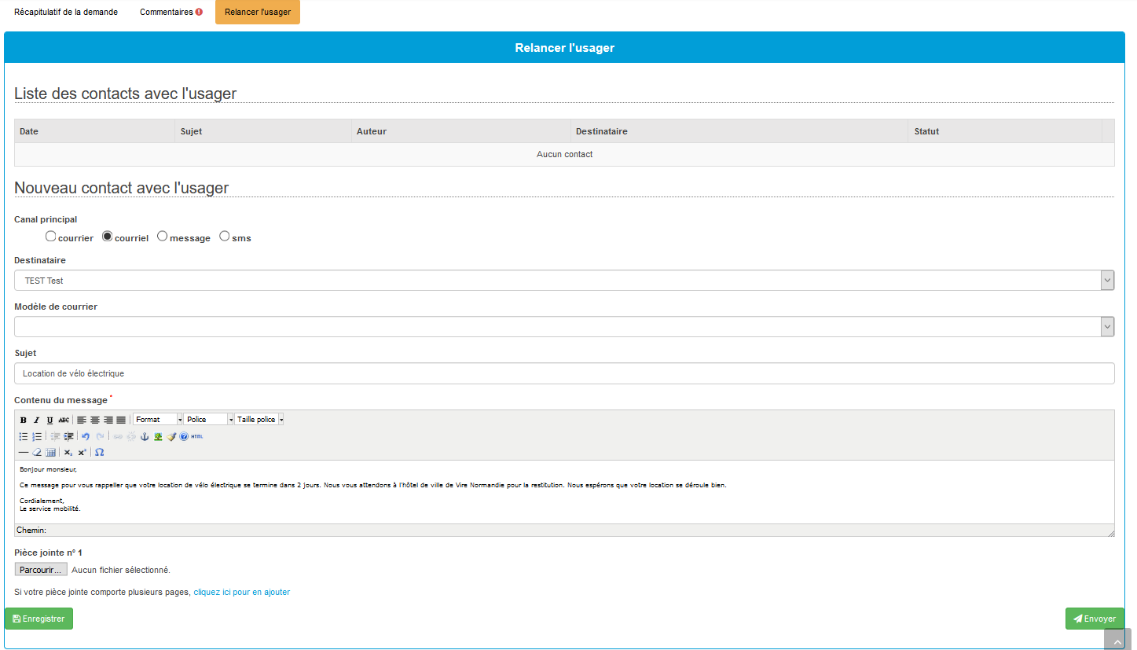

L’usager recevra votre message de rappel.

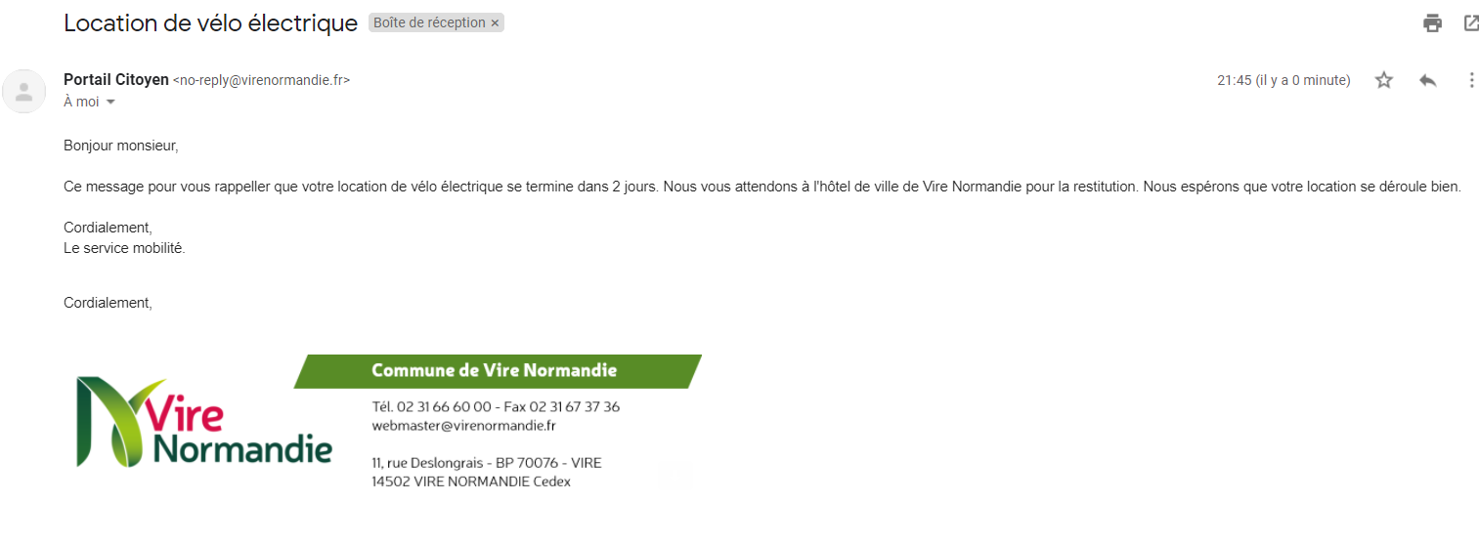

## Restitution du vélo



Vous pourrez intégrer les documents signés et scannés lors la restitution du vélo.

De la même façon que vous intégré la convention signée, vous pourrez « ajouter une pièce jointe ».

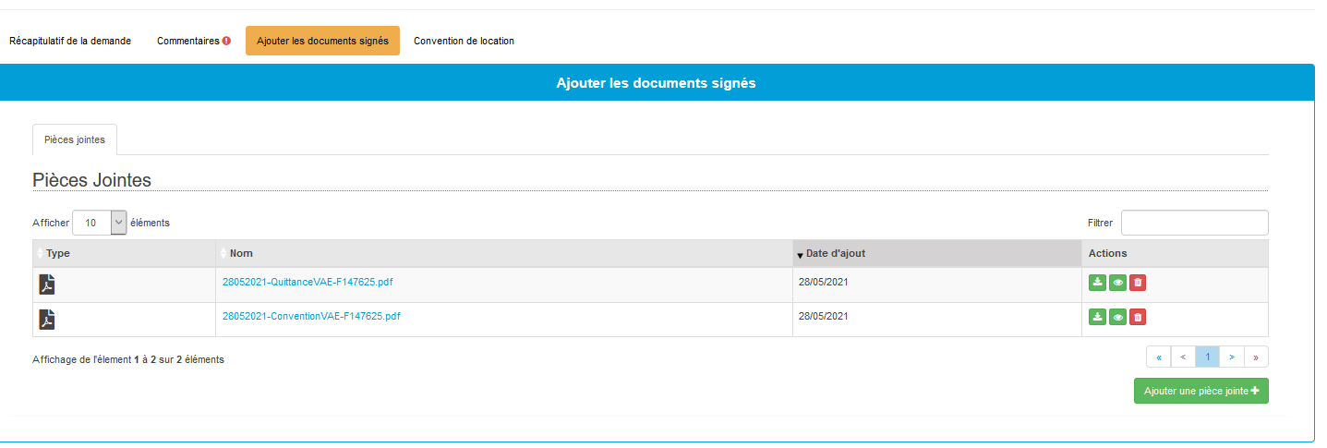



Puis vous pouvez clôturer la demande.

La demande passe en état « clos ».

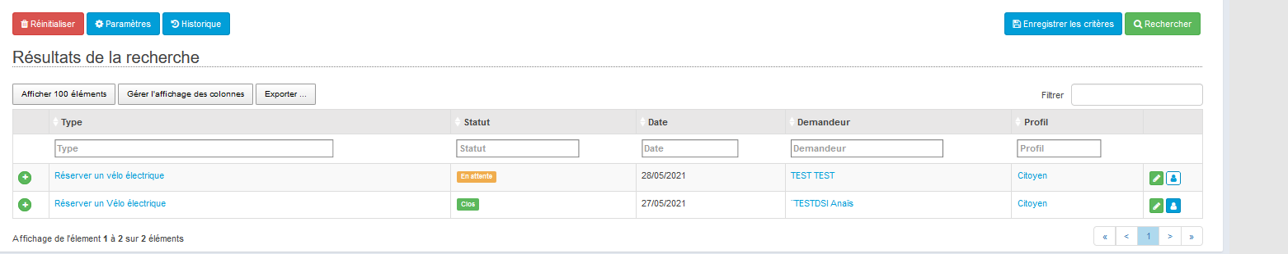

# Le traitement d’une démarche faite en direct

Un usager peut aussi faire une demande de réservation de vélo électrique sans passer par la démarche en ligne (En direct ou par téléphone). Dans ce cas, vous ferez toute la démarche depuis l’outil de gestion. Le schéma est le suivant.

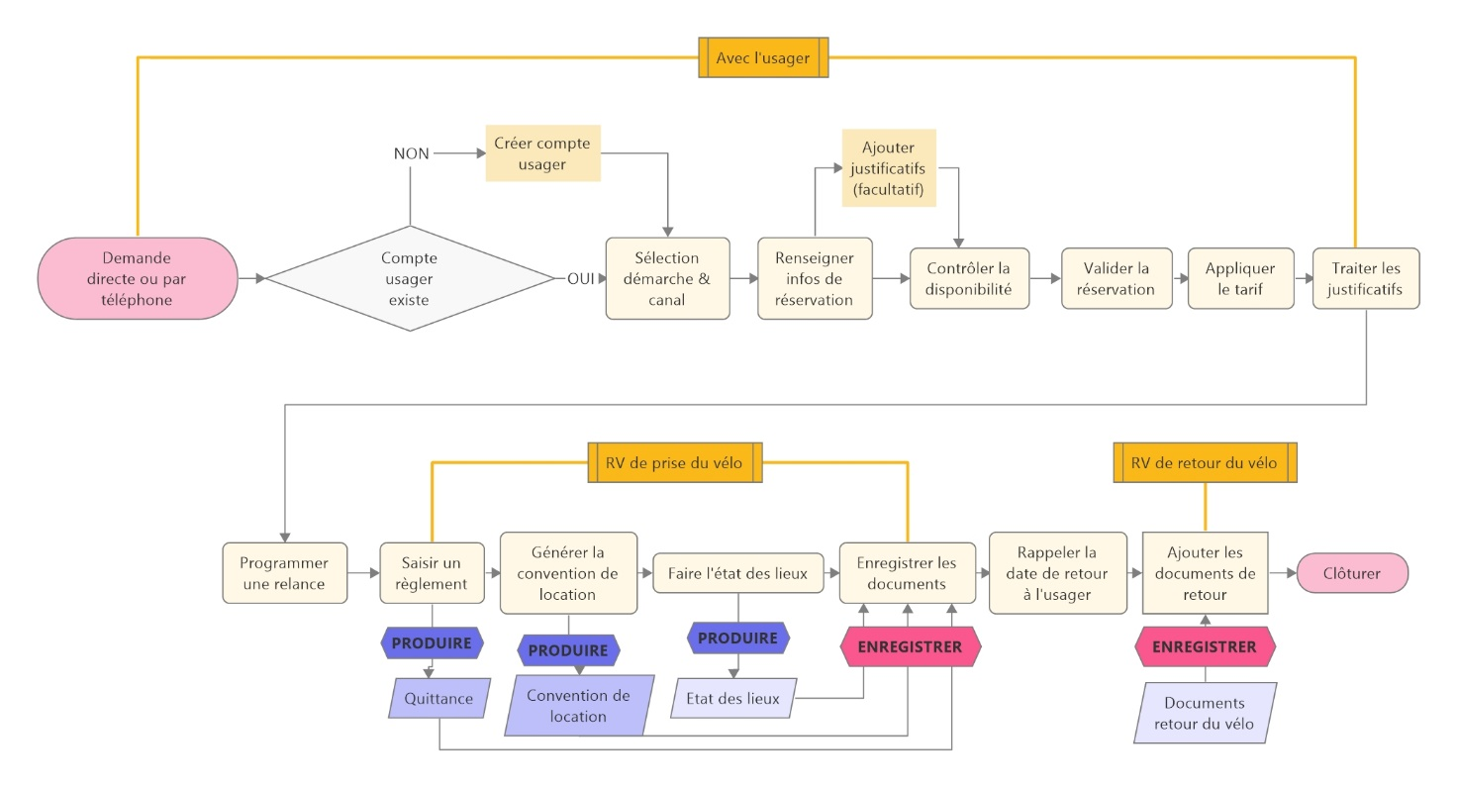

## Création de la demande

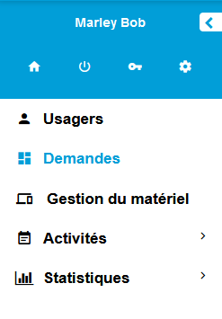



Ouvrez la rubrique « Demandes » Puis « Créer un nouvelle demande »

Il faut d’abord rechercher l’usager pour voir s’il a déjà un compte citoyen. S’il n’a pas de compte, il faudra lui en créer un.

*Note : Le portail citoyen comprend des comptes « Foyer » et des comptes « usager » (ou « personne physique »). Un « foyer » est composé d’un ou plusieurs « usagers ». A minima, il faut donc un compte « foyer » qui comprend un compte « usager ».*

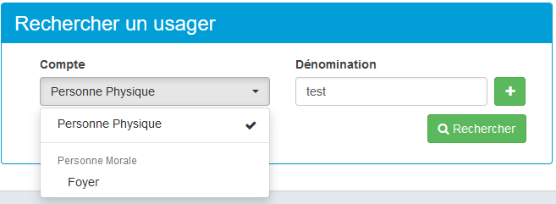Rechercher l’usager :

* Choisir un compte « personne physique »
* Ecrire une partie de son nom
* Cliquer sur « Rechercher »

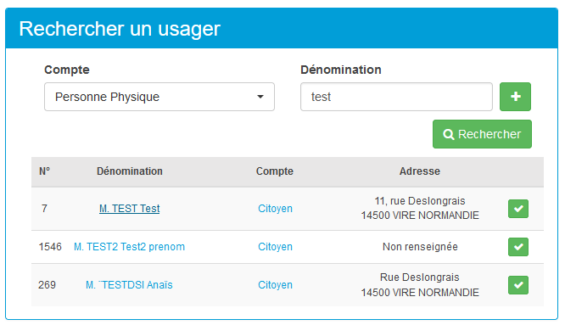

Cliquez sur l’usager dans la liste qui est proposée.

### Création d’un compte usager (si nécessaire)

Si l’usager n’existe pas, il n’apparait pas dans la liste. Il faut donc lui créer un compte en cliquant sur

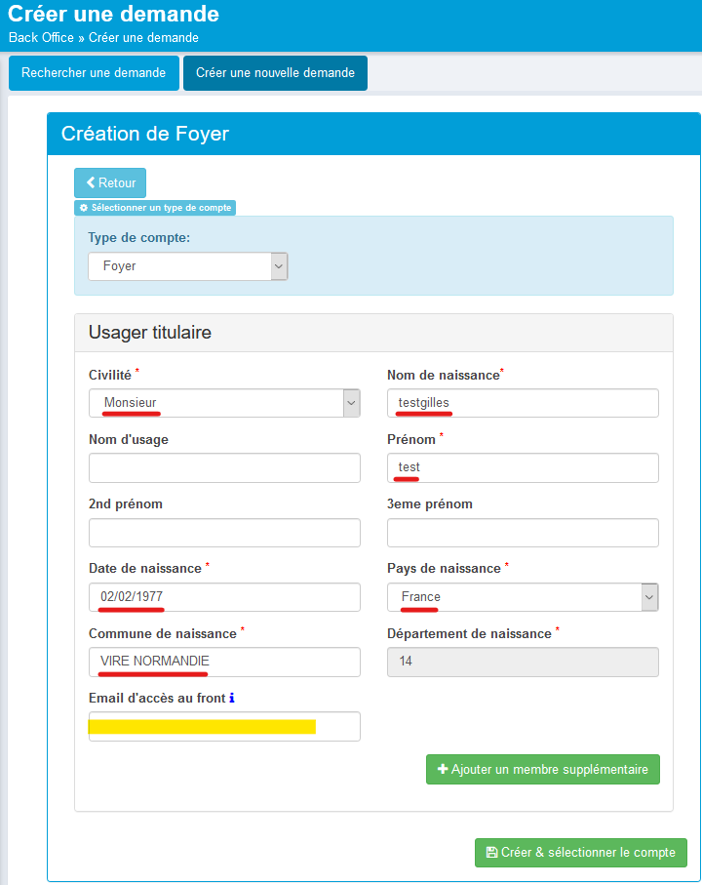

Les champs suivis d’une « **\*** » sont obligatoires (Soulignés rouges)

Le champ « Email d’accès au front » (surligné jaune) peut être utile pour l’usager. Si l’usager vous fournit son adresse email, vous lui permettrez ainsi d’utiliser le compte que vous lui créez pour suivre sa réservation ou pour faire toute autre démarche que propose le portail de Vire Normandie. Vous pourrez aussi échanger par mail avec l’usager durant toute sa location de vélo (par exemple pour lui rappeler son rendez-vous de fin de location).

Si vous renseignez l’adresse de l’usager ici, il recevra un message pour activer son accès au compte citoyen.

En validant avec « Créer et sélectionner le compte », vous créez le foyer et le compte de l’usager, et vous débutez la réservation avec le compte de cet usager.

### Sélection de la démarche et du canal

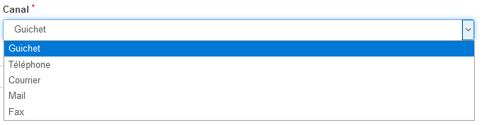Sélectionner la démarche « Réserver un vélo électrique »

Indiquer le canal « guichet » ou « téléphone » suivant le moyen qu’utilise l’usager pour vous contacter.

Puis cliquez sur

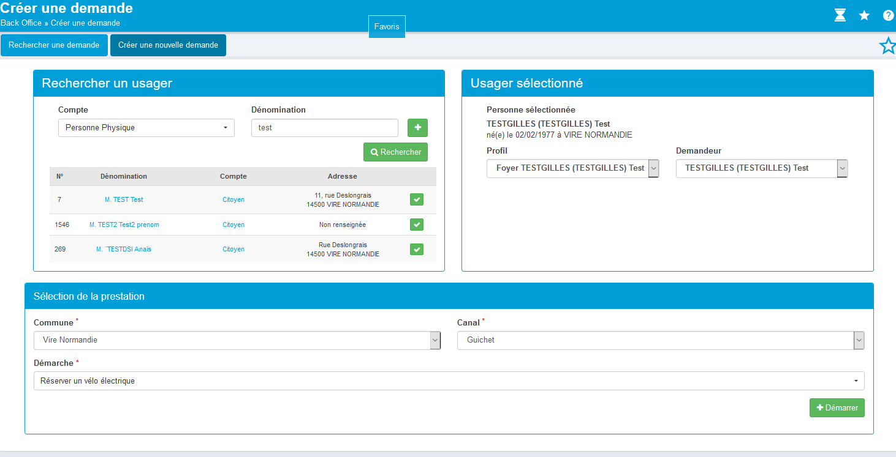

### Renseigner les informations de la réservation

Un nouvel écran permet de renseigner les informations sur la demande de réservation.

Compléter les informations liées au compte usager (adresse, téléphone …)

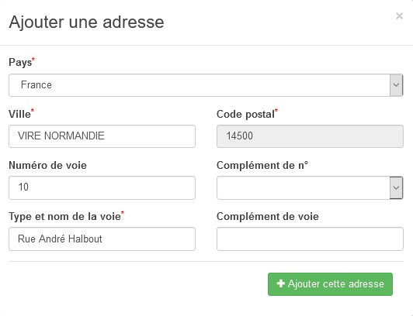

Il est possible de renseigner une adresse.

Comme pour la démarche en ligne, il est nécessaire d’ajouter au moins un numéro de téléphone.

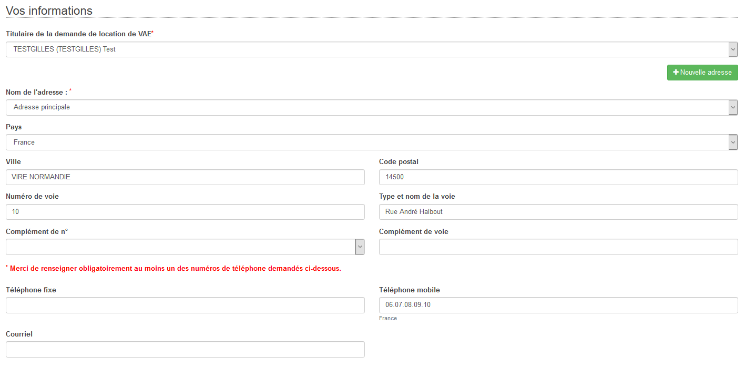

En dessous, on renseigne les souhaits de réservation de l’usager (Dans ce format, seul le choix du point de retrait est important. Les autres choix n’ont qu’une valeur d’information.)

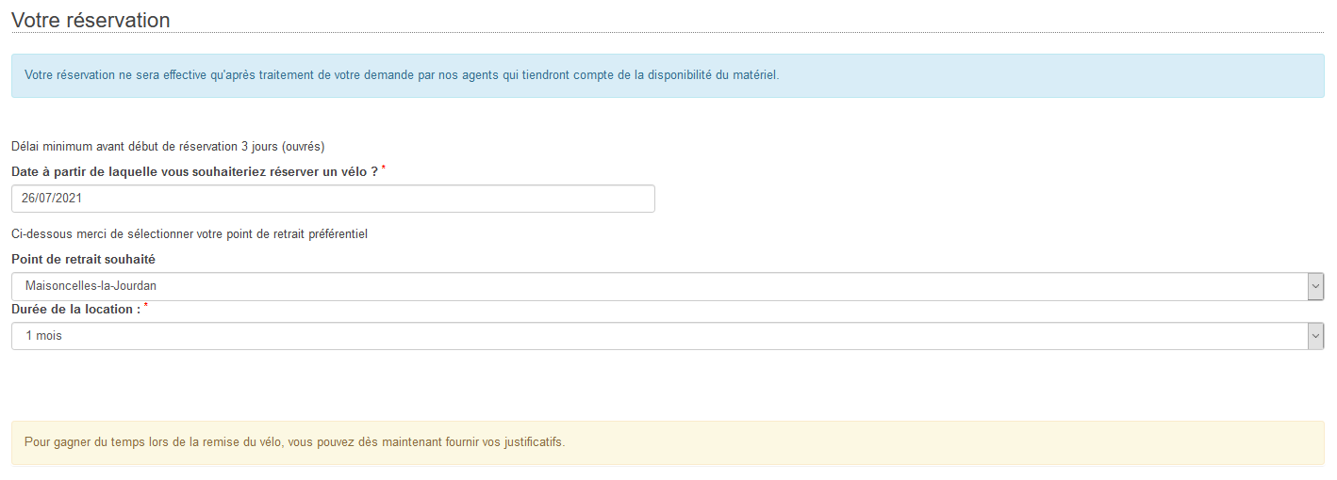

### Intégration des justificatifs (facultatif à ce stade)

Vous pouvez commencer à intégrer les justificatifs de l’usager ici mais il est plus intéressant de le faire ensuite en même temps que vous les validerez.

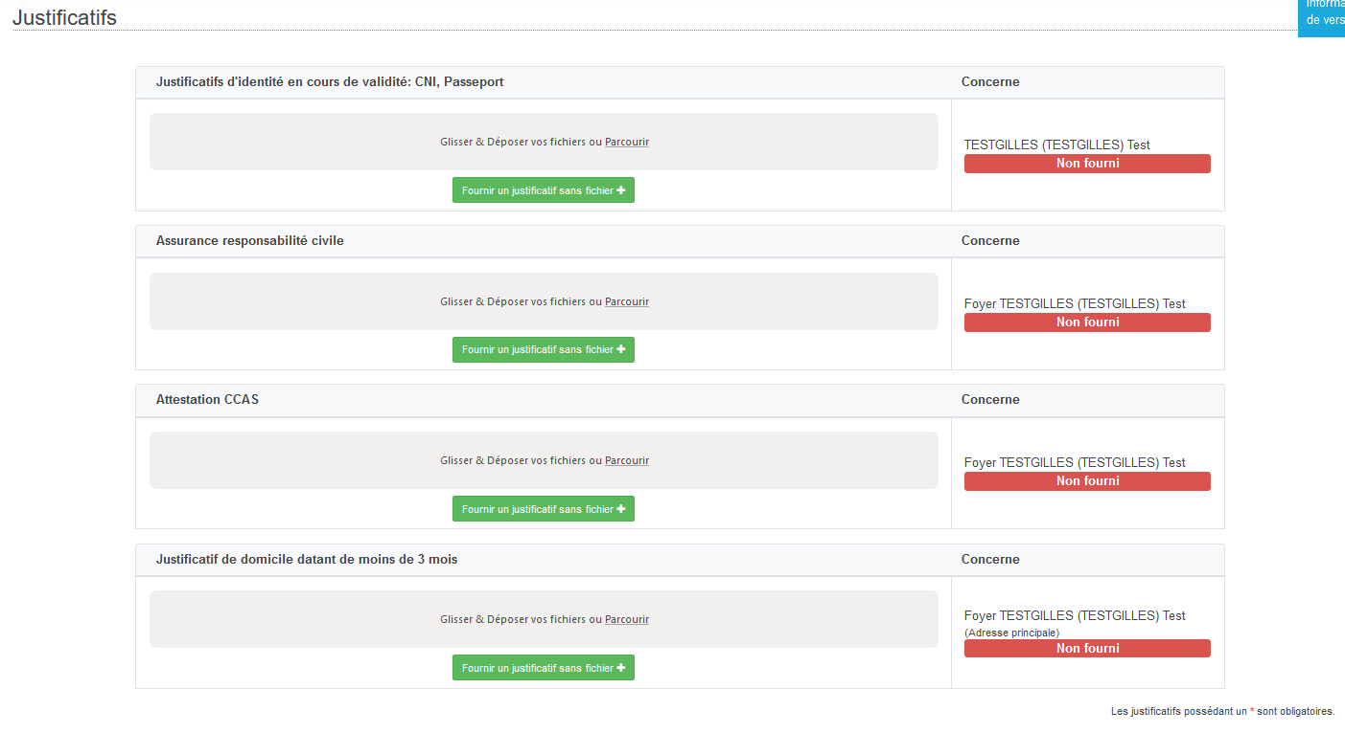

### Vérification de la disponibilité

En dessous, vous choisissez un vélo et fixez la durée de réservation. Vous pouvez vérifier la disponibilité du vélo.

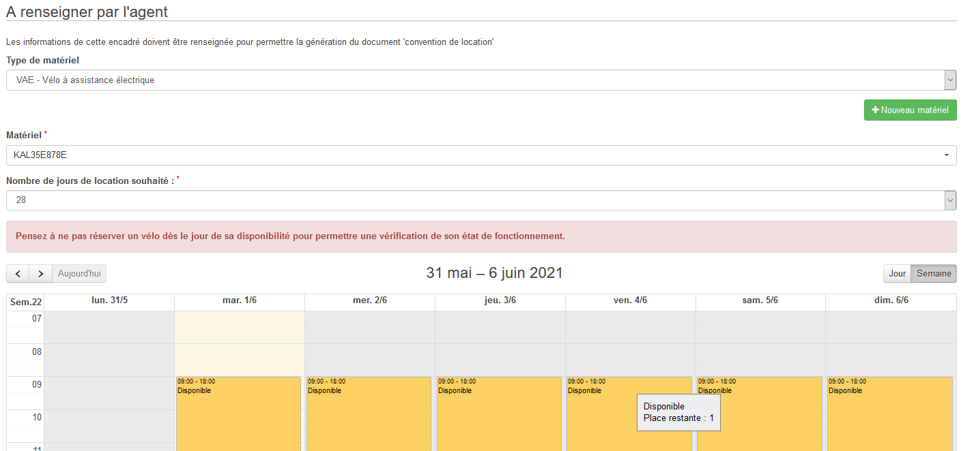

Un clic sur le jour de début de location va vérifier la disponibilité sur toute la période indiquée.

### Validation de la réservation

Si le vélo n’est pas disponible, un message indique que la réservation est impossible. Si le vélo est disponible, la réservation peut se poursuivre en cliquant sur « Valider ».

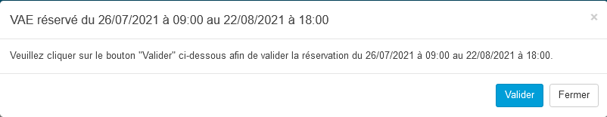

### Application du tarif

Le vélo sélectionné est « Réservé » sur la plage de 28 ou 84 jours consécutifs et il est alors indisponible à la réservation pour tous. Les créneaux utilisés deviennent bleus.

Vous choisissez le tarif comme pour une démarche en ligne et validez avec

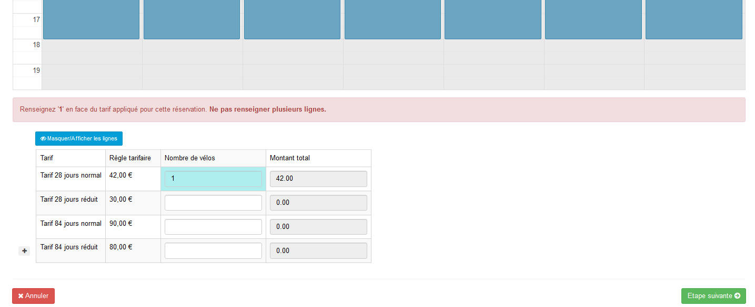

### Visualisation du récapitulatif

Vous visualisez alors le récapitulatif de la demande et vous pouvez

* Soit la modifier
* Soit l’enregistrer

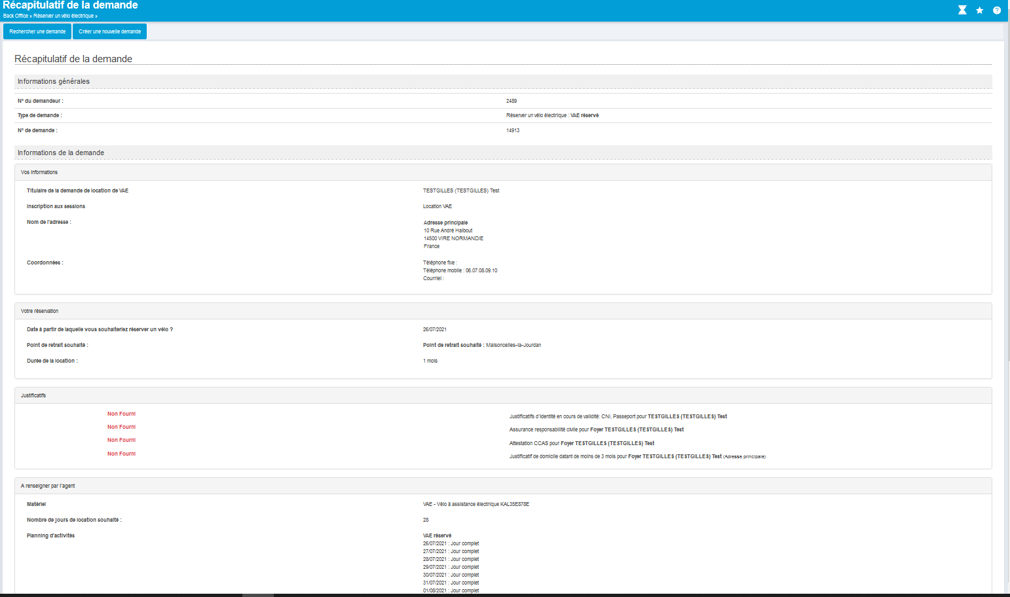

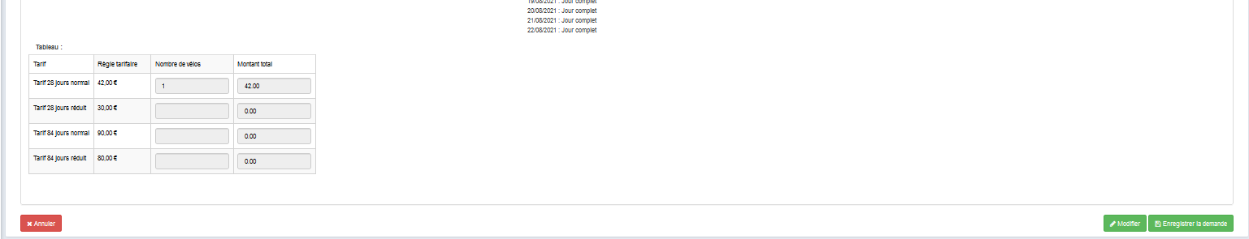

La demande est finalisée et vous allez pouvoir la traiter comme une demande en ligne.

Cliquez sur

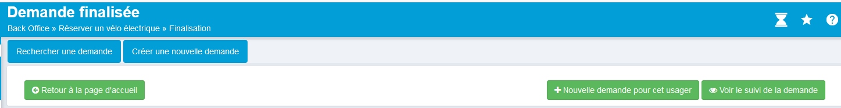

## Traitement des justificatifs

Commencez par traiter les justificatifs.

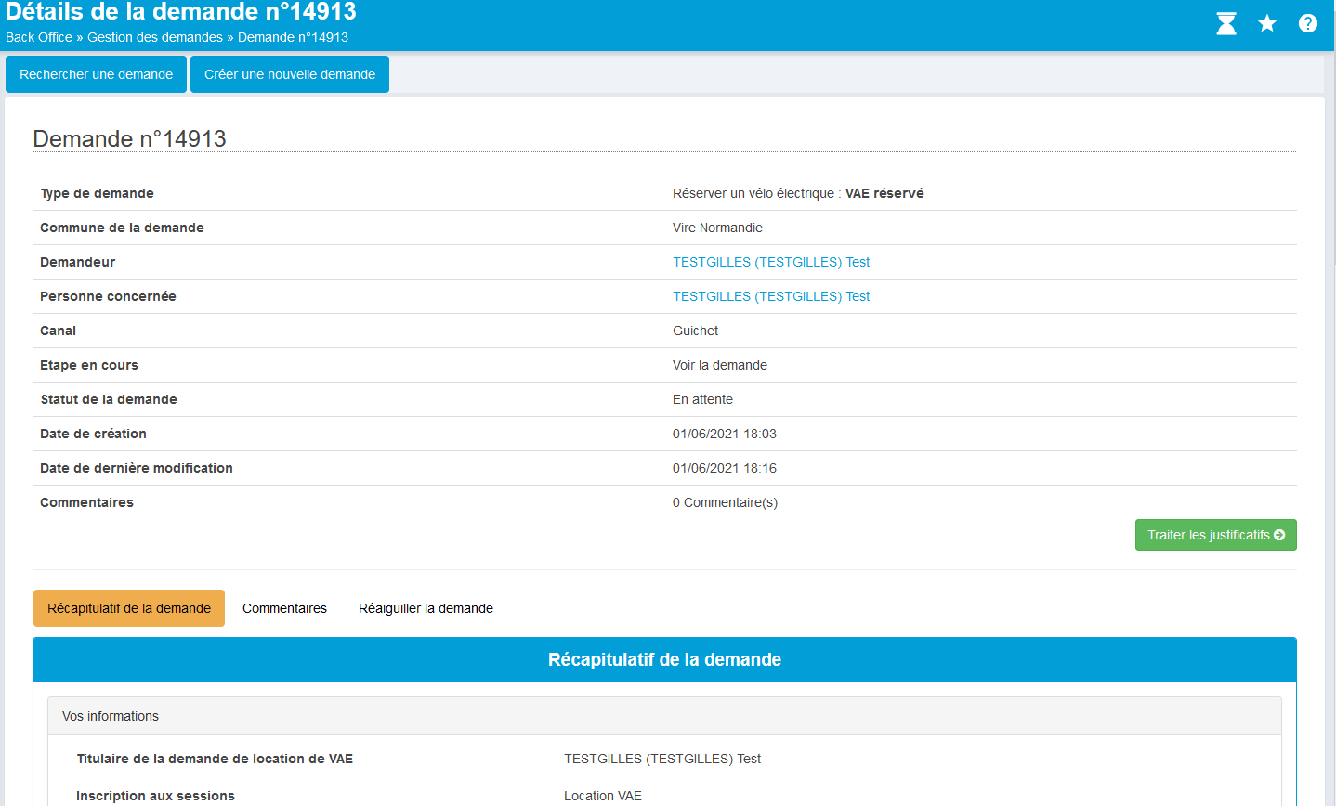

Cette étape se déroule comme pour une démarche en ligne.

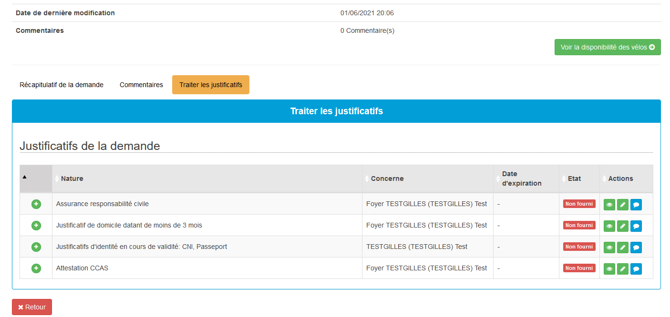

Si l’usager est au guichet, vous aurez le justificatif « sous les yeux ». Vous pouvez utiliser la fonction « fournir un justificatif sans fichier » pour éviter de scanner les pièces de l’usager. Le justificatif est noté comme validé visuellement par l’agent.

Pour cela, cliquez sur pour traiter le justificatif.

Remplissez les champs obligatoires au minimum et choisissez « Terminer le traitement » sans avoir ajouté de fichier.

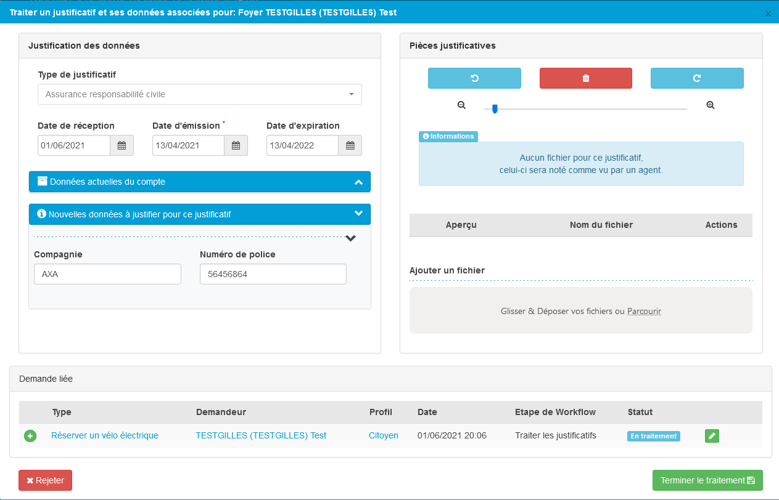

Le justificatif est validé.



Si vous le visualisez avec , il est indiqué que la validation du justificatif a été faite visuellement.

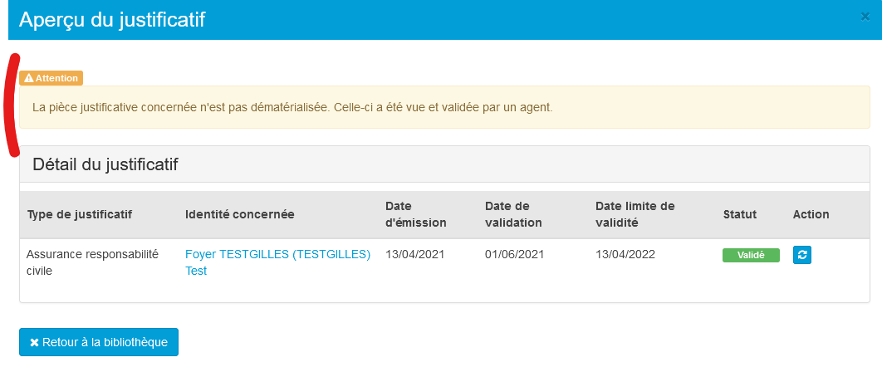

## Voir la disponibilité et programmer la relance

Cliquez sur

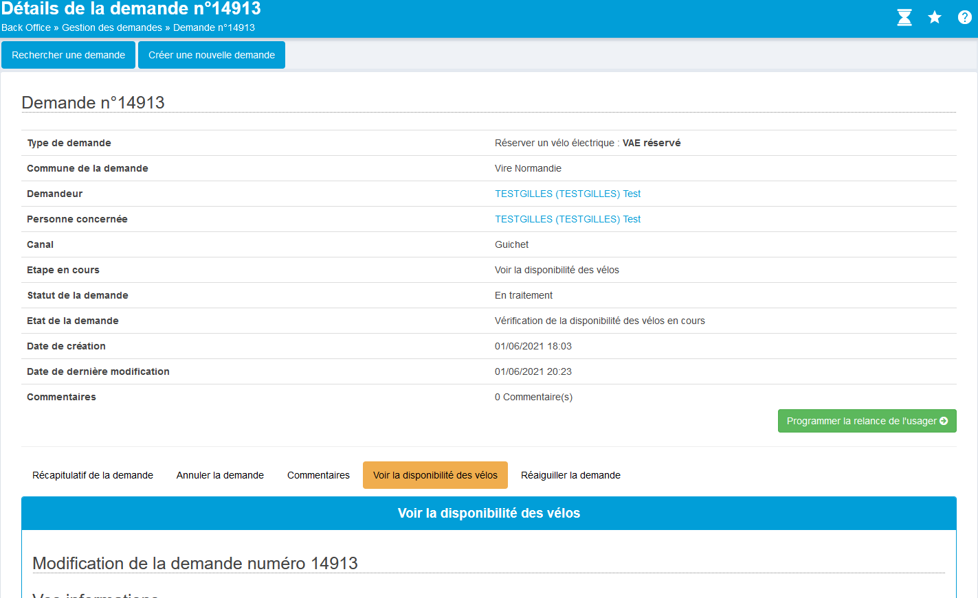

Cette étape a déjà été effectuée, vous pouvez directement programmer la relance de l’usager.

L’étape est identique à la procédure initiée en ligne.

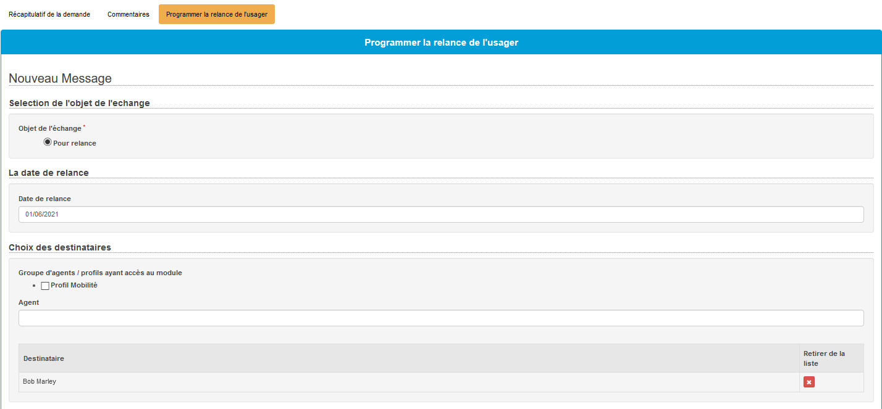

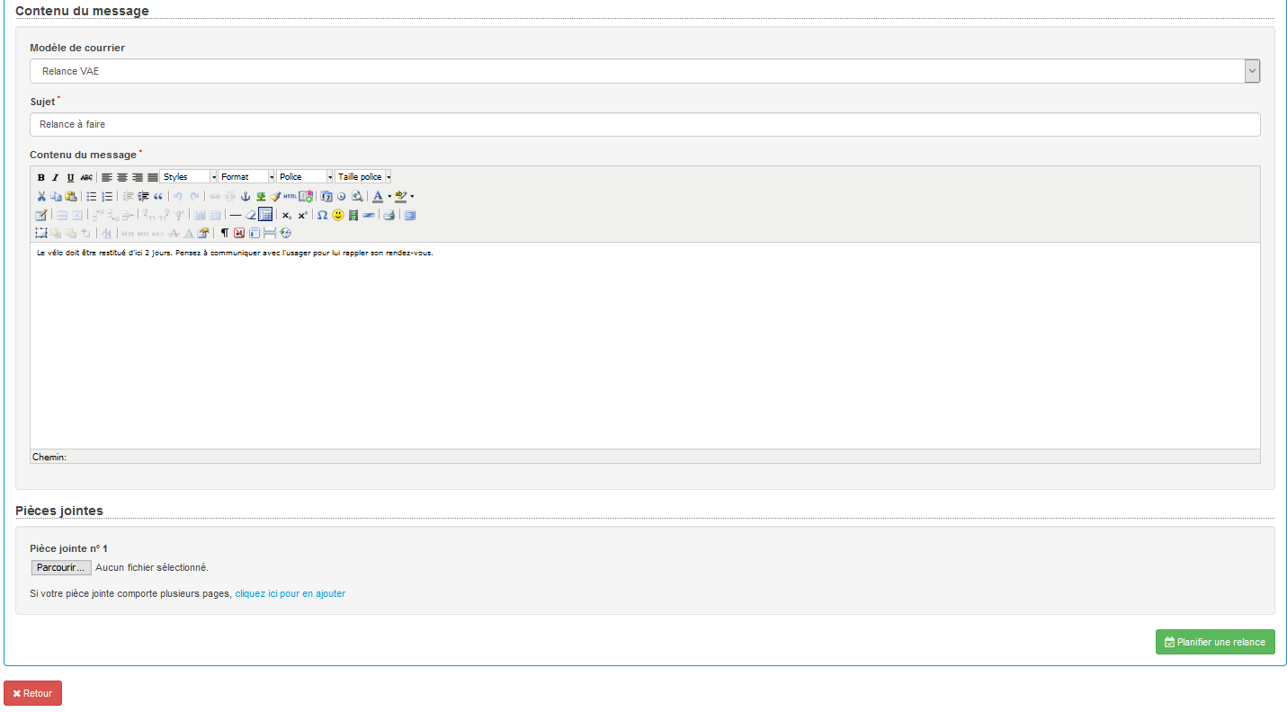

La relance est programmée.

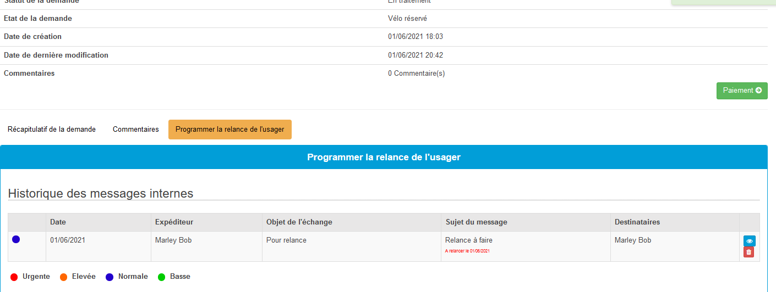

## Remise du vélo

Le jour de la remise du vélo, plusieurs étapes sont à réaliser, comme pour la démarche initiée en ligne.

### Paiement

Passez au paiement.

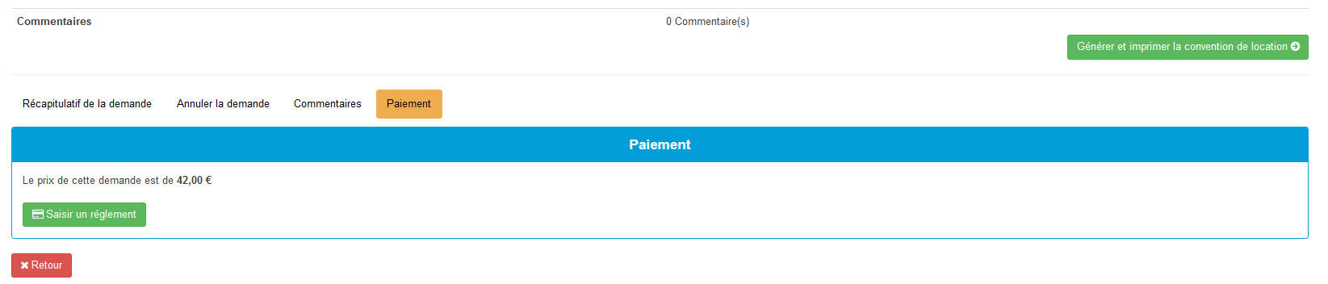



Cliquez sur , remplissez au minimum les champs obligatoire (**\***), puis

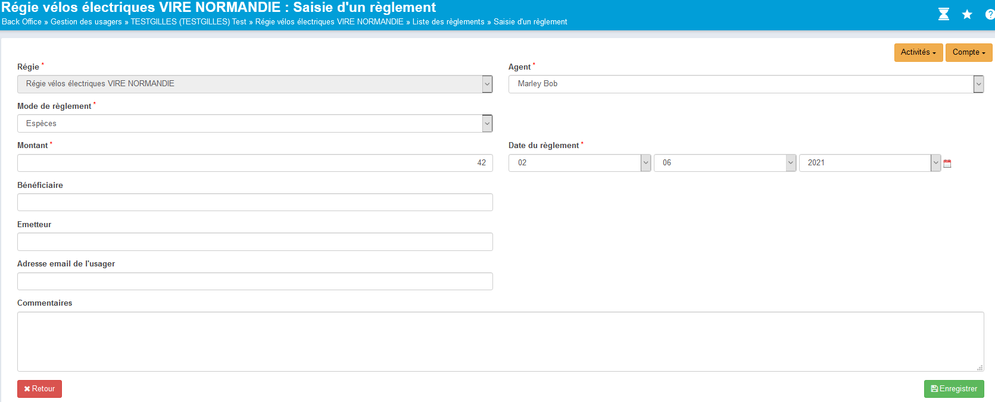

Retournez sur paiement pour générer un reçu.

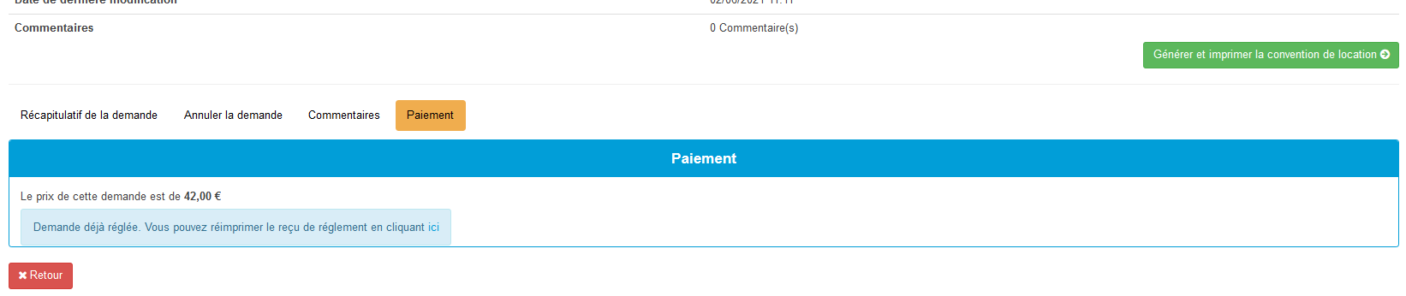

Ouvrez le fichier, puis imprimez le et enregistrez le dans vos documents.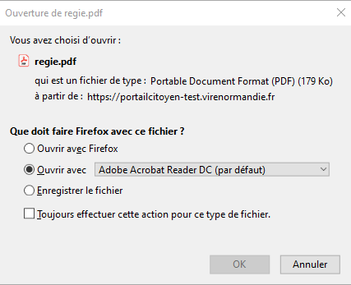 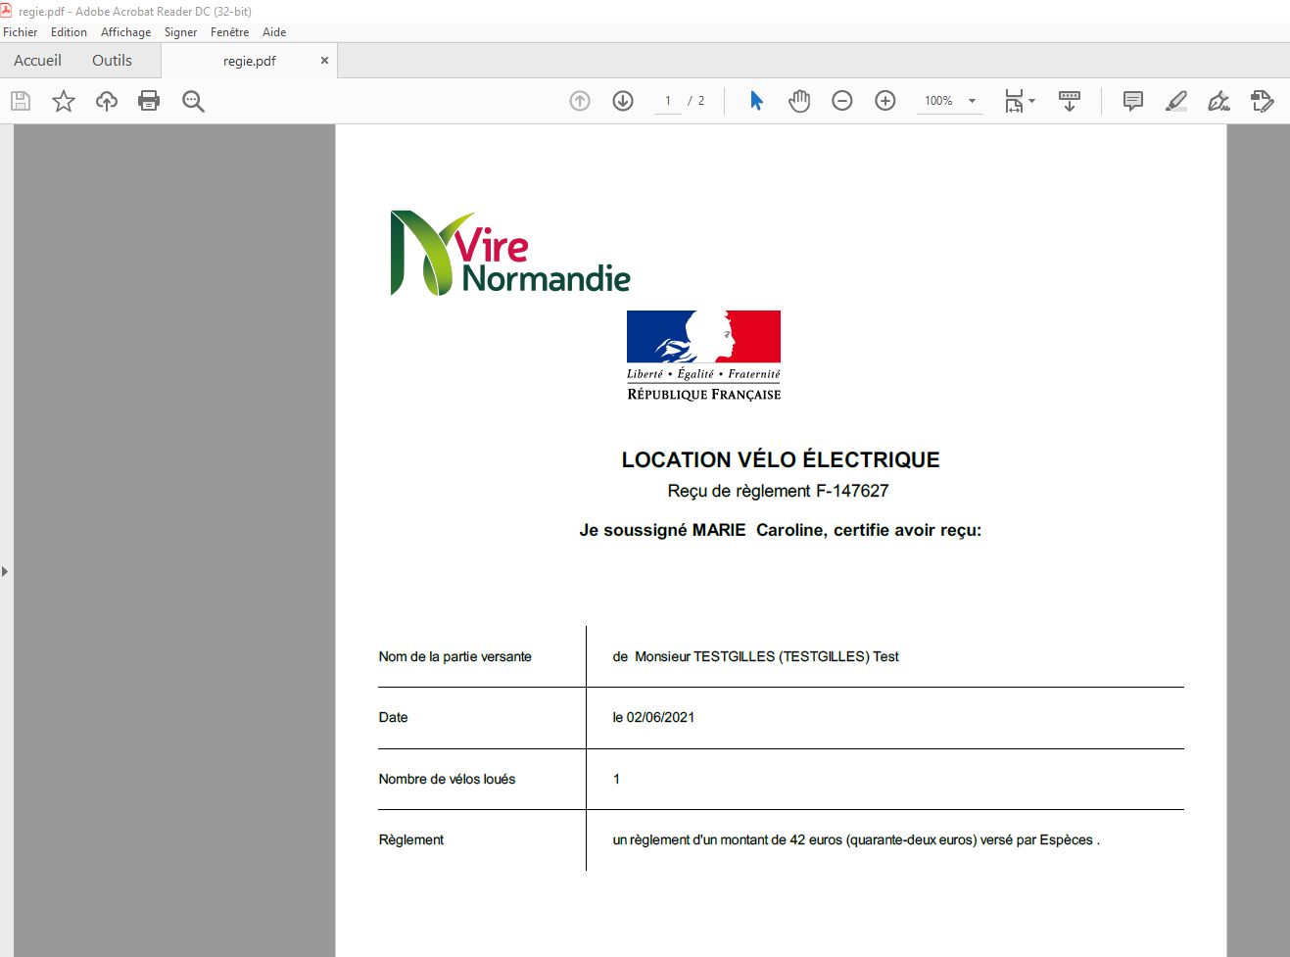

### Générer la convention

Passez à l’étape suivante



Choisissez le modèle de document « Convention VAE », vérifiez le contenu de la convention, puis

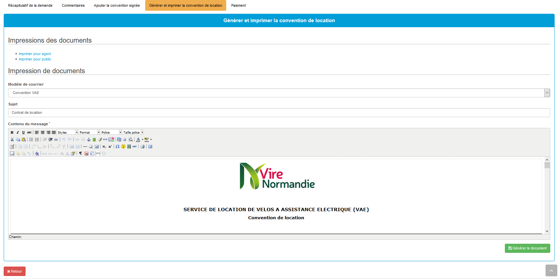

Ouvrez le fichier, puis imprimez le.

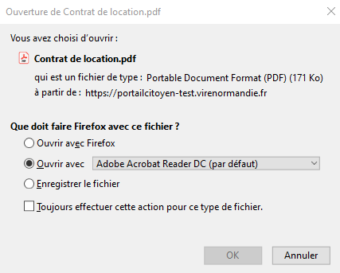 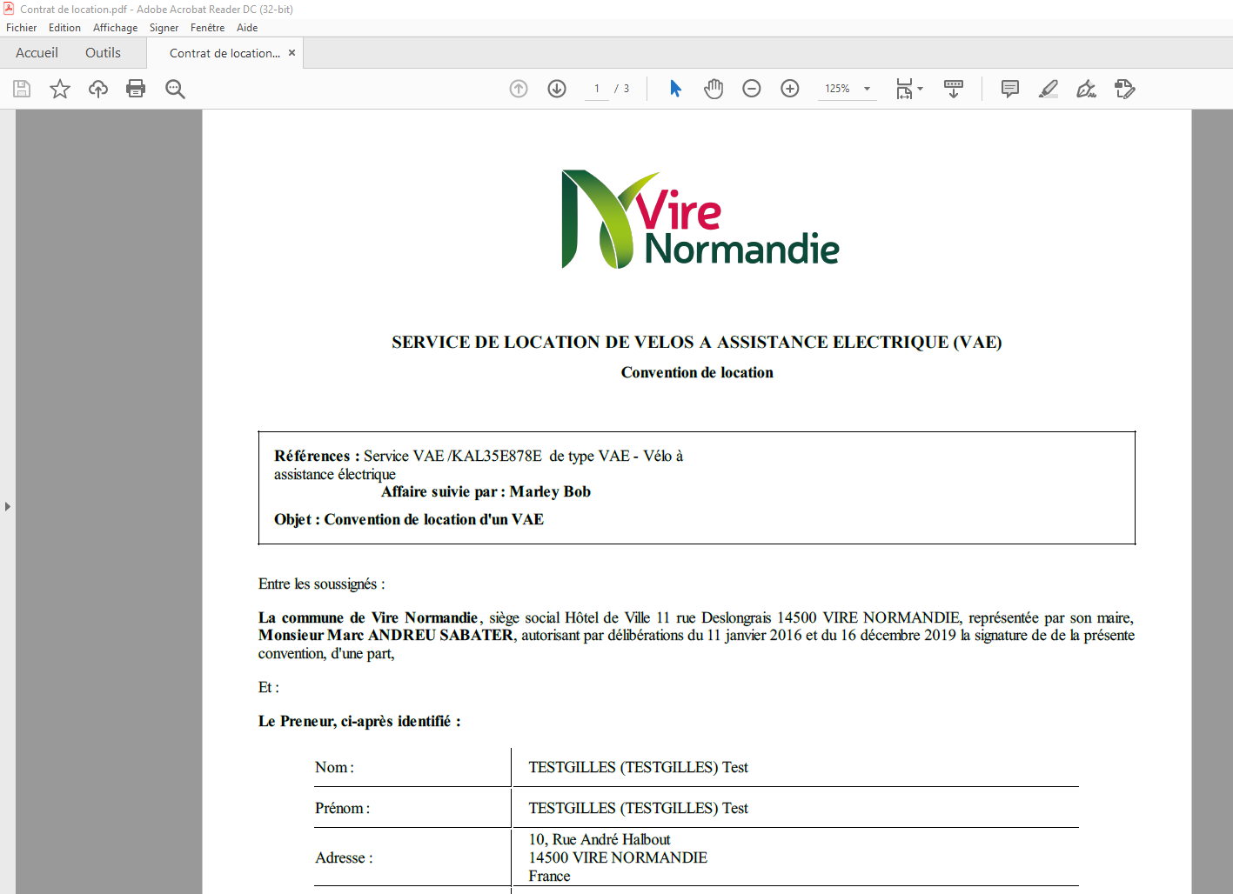

### Faire l’état des lieux

L’état des lieux est fait sur le formulaire type. Faites signer les documents.

Scannez les 4 pages de la convention et de l’état des lieux.

### Enregistrer les documents dans le dossier

Aller sur l’onglet « Ajouter la convention signée ».



« Ajouter une pièce jointe » et sélectionner les documents scannés soit avec « Parcourir », soit en les glissant vers l’espace gris.



Le ou les documents sont prêt à être enregistrés dans le dossier. Validez.



Ils sont maintenant intégrés à votre dossier.



## Rappeler à l’usager qu’il devra prochainement restituer son vélo

Le jour de la relance, le tableau de bord indique une relance à effectuer.



Cliquez sur la relance à effectuer

Ouvrez le dossier de l’usager.







Pour débuter l’action de relance :

Vous pouvez envoyer un courriel ou choisir un autre moyen de communication avec l’usager.



L’usager recevra votre message de rappel.



## Restitution du vélo



Vous pourrez intégrer les documents signés et scannés lors la restitution du vélo.

De la même façon que vous intégré la convention signée, vous pourrez « ajouter une pièce jointe ».





Puis vous pouvez clôturer la demande.

La demande passe en état « clos ».



# Vue centralisée du parc matériel

Accédez au parc de vélos avec votre favori « Parc de VAE »

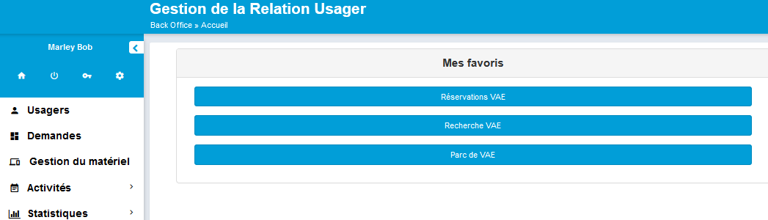

Vous visualisez votre parc de vélos sur le mois qui était sélectionné.

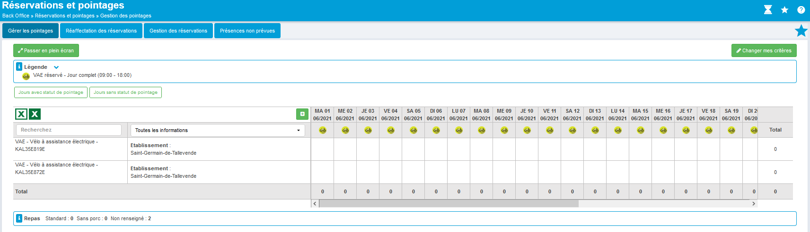



Pour visualiser le mois qui vous intéresse, cliquez sur

Changez le mois et éventuellement l’année.

Puis vous pouvez afficher.

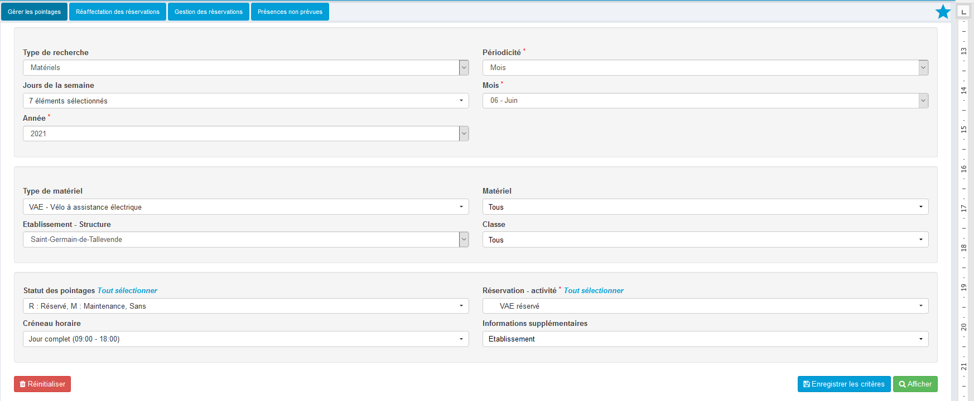

Votre parc est affiché avec les statuts suivants :

* R : Réservé
* M : en maintenance
* AR : permet de prévoir un délai de carence entre 2 locations
* « Vide » : disponible

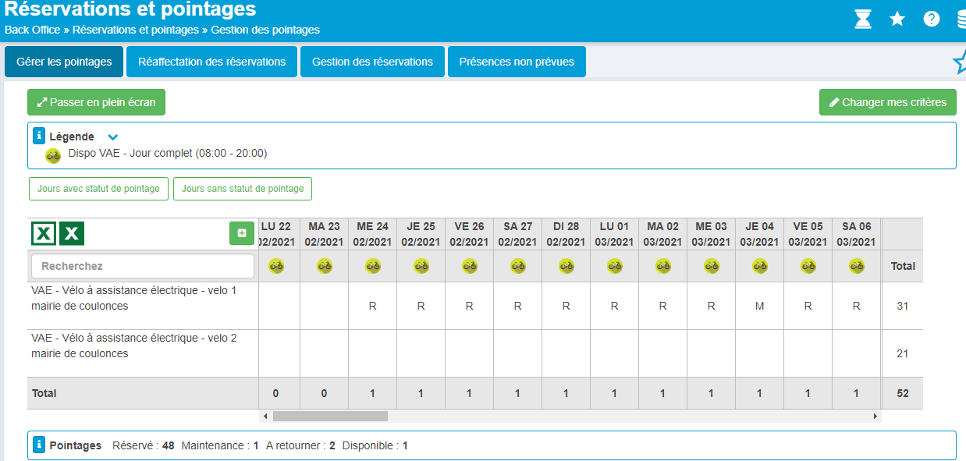

## Planifier une maintenance

Vous pouvez modifier le statut d’un vélo sur une journée. Cliquez sur la case d’une journée pour un vélo et modifiez le « statut de pointage ». Puis enregistrez.

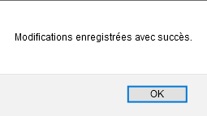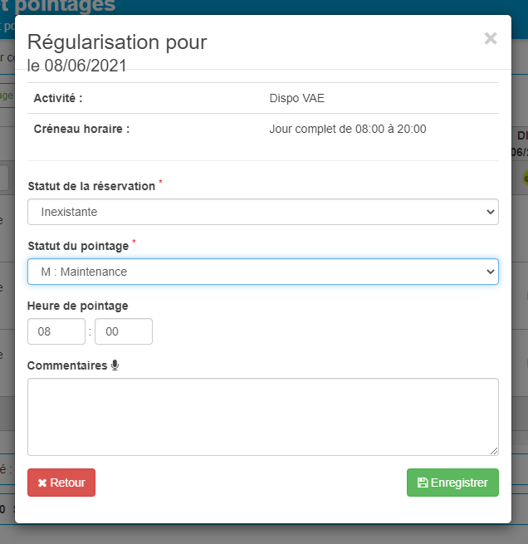

## Faire un export de l’état du parc

Vous pouvez exporter l’état du parc dans un format Excel.

# Annexes

## Création de compte usager sur le portail citoyen

Pour créer un compte, un usager choisit « connexion » depuis la page d’accueil.

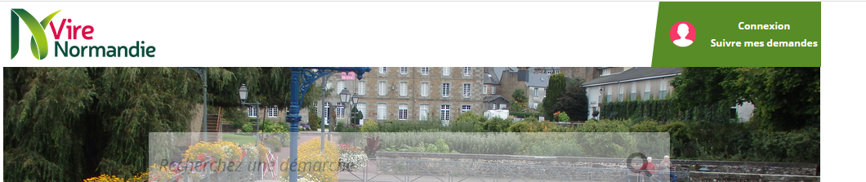

Puis « Créer mon compte »

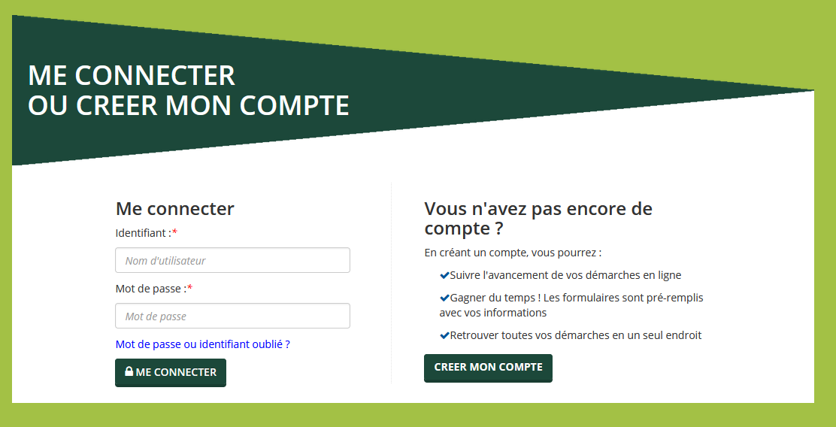

Il renseigne à minima les informations obligatoires (**\***) puis valide.

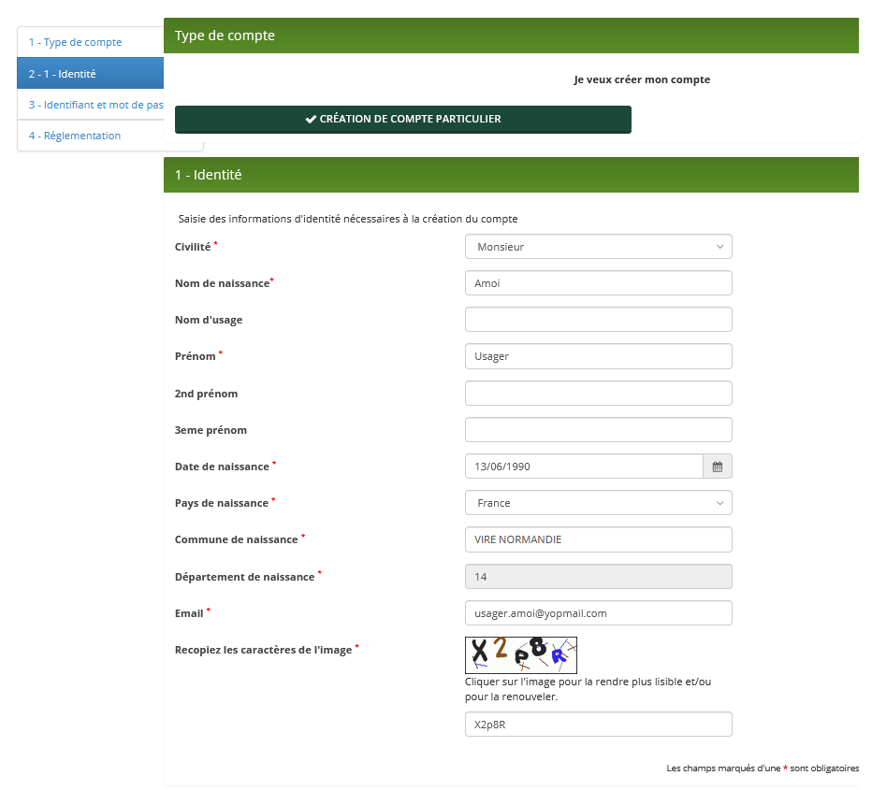 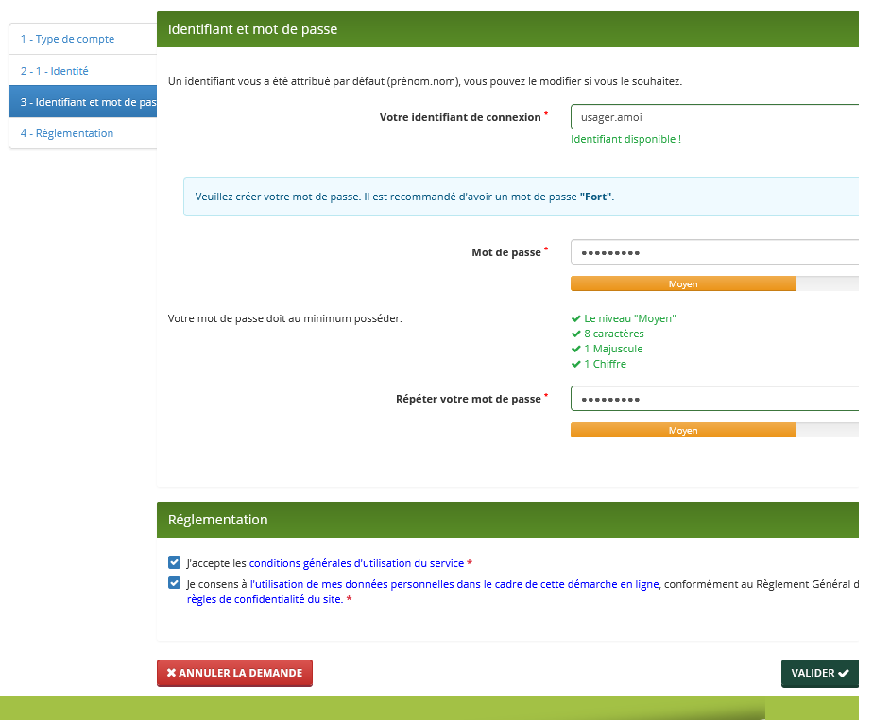

Le portail lui indique qu’il va recevoir un mail de validation de la création de son compte.

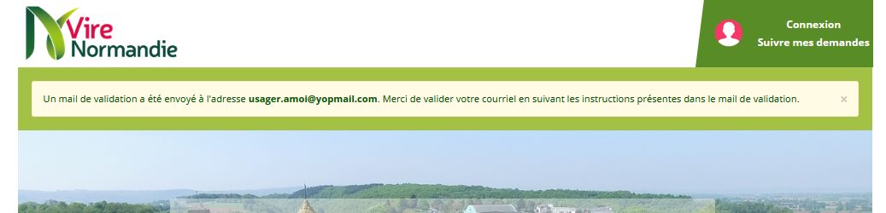

Il visualise le mail reçu pour activer son compte en cliquant sur le lien reçu.

